SENTIER DÉCOUVERTE –
LÉA ET BEN CHEZ LES VACHES ALLAITANTES

SENTIER DÉCOUVERTE –
LÉA ET BEN CHEZ LES VACHES ALLAITANTES
Dossier pour les écoles
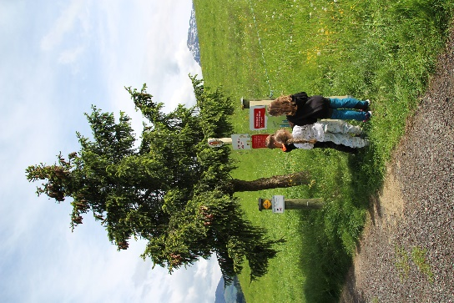
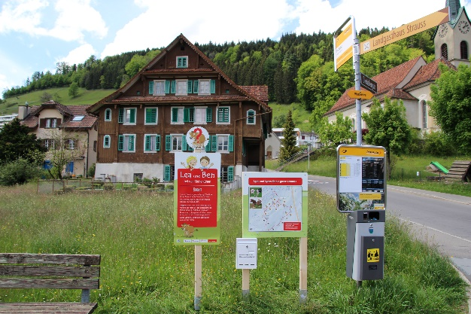
Dossier pour les écoles

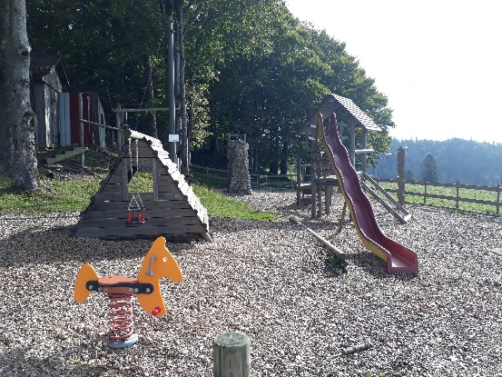
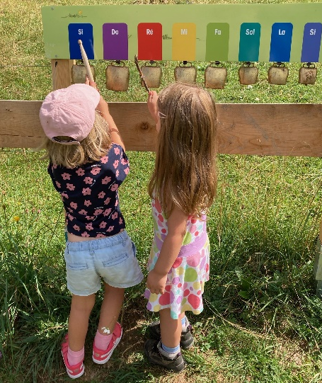
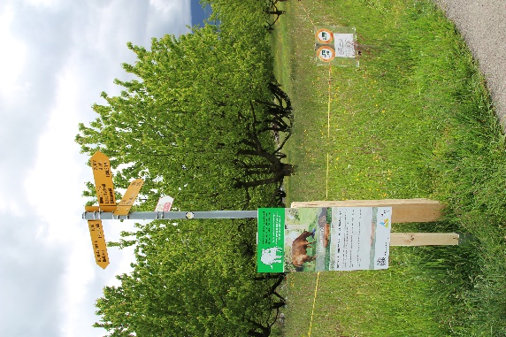
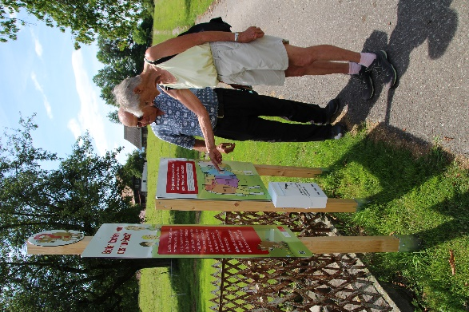

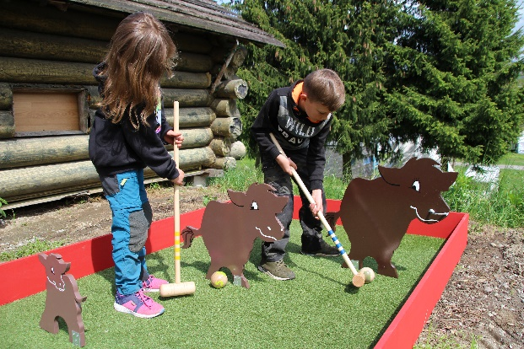
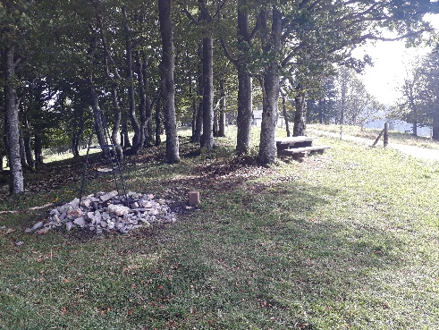
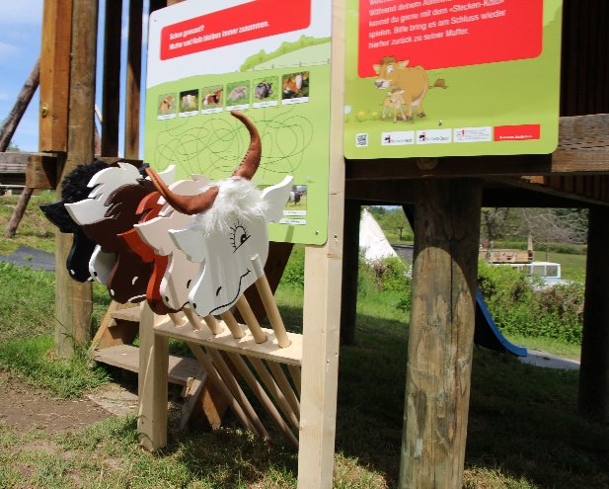
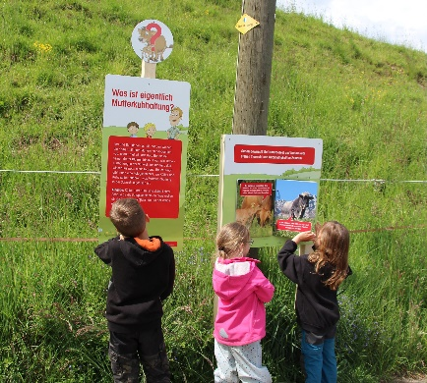

L’élevage allaitant, qu’est-ce que c’est au juste ?

Sais-tu qu’il existe des vaches laitières et des vaches allaitantes ? Comment élève-t-on des vaches allaitantes et qui profite de leur lait ? La production de viande peut-elle être durable ? Le bien-être animal est-il important à tes yeux ?

Dans les pages qui suivent, tu vas apprendre beaucoup de choses sur l’élevage allaitant en Suisse. Mais pour commencer, laisse-toi guider par les veaux et leurs mères. Regarde les images. Quel message les animaux veulent-ils transmettre ? La prochaine fois que tu passeras près d’un troupeau, sauras-tu reconnaître s’il s’agit de vaches laitières ou de vaches allaitantes ? Remarqueras-tu, dans les pâturages, ce que les mères et leurs petits t’ont expliqué ?

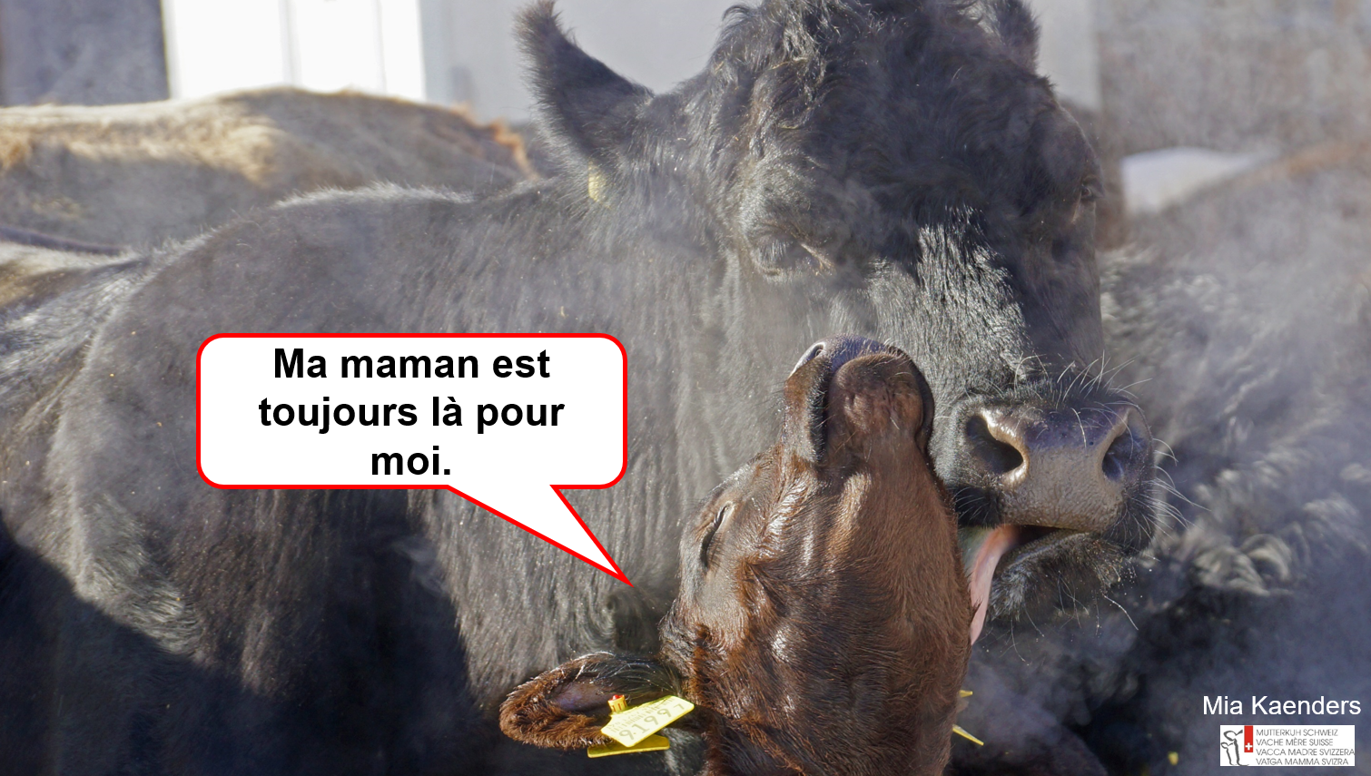

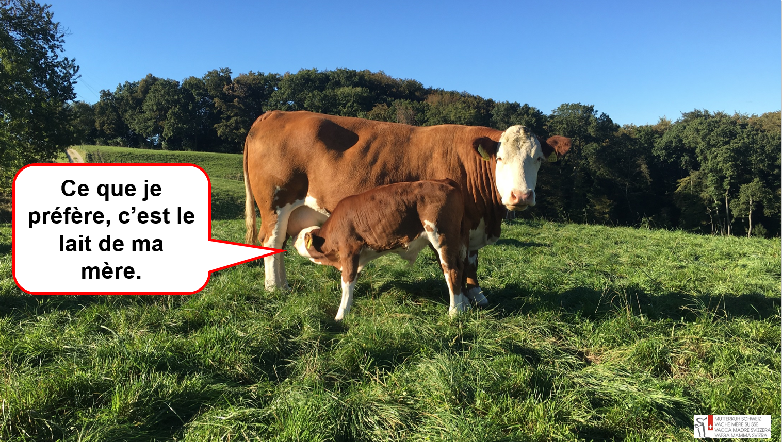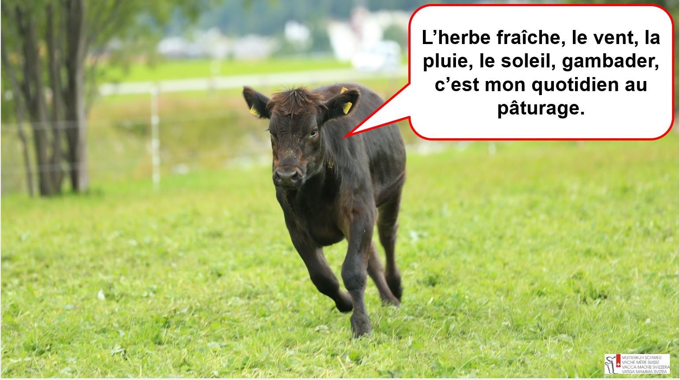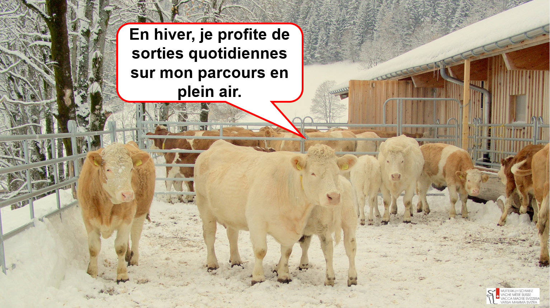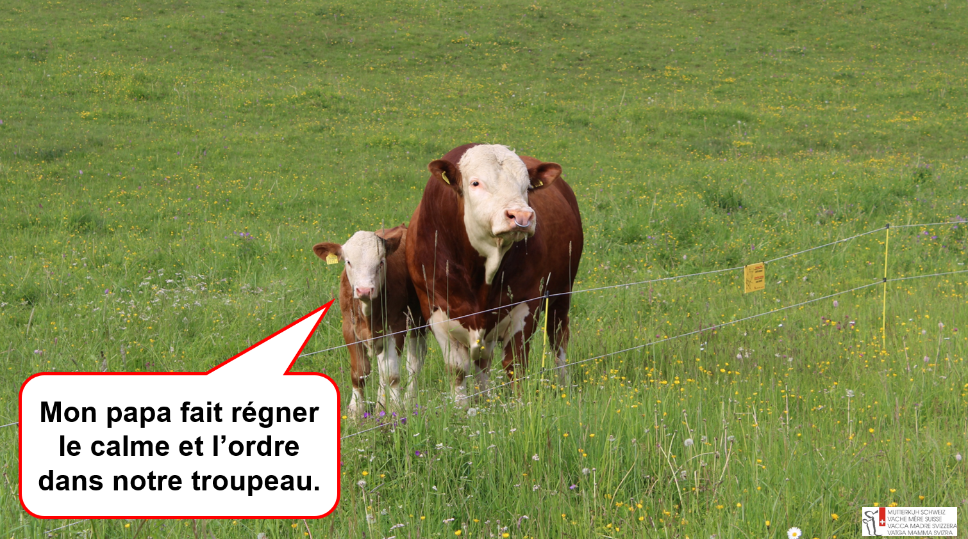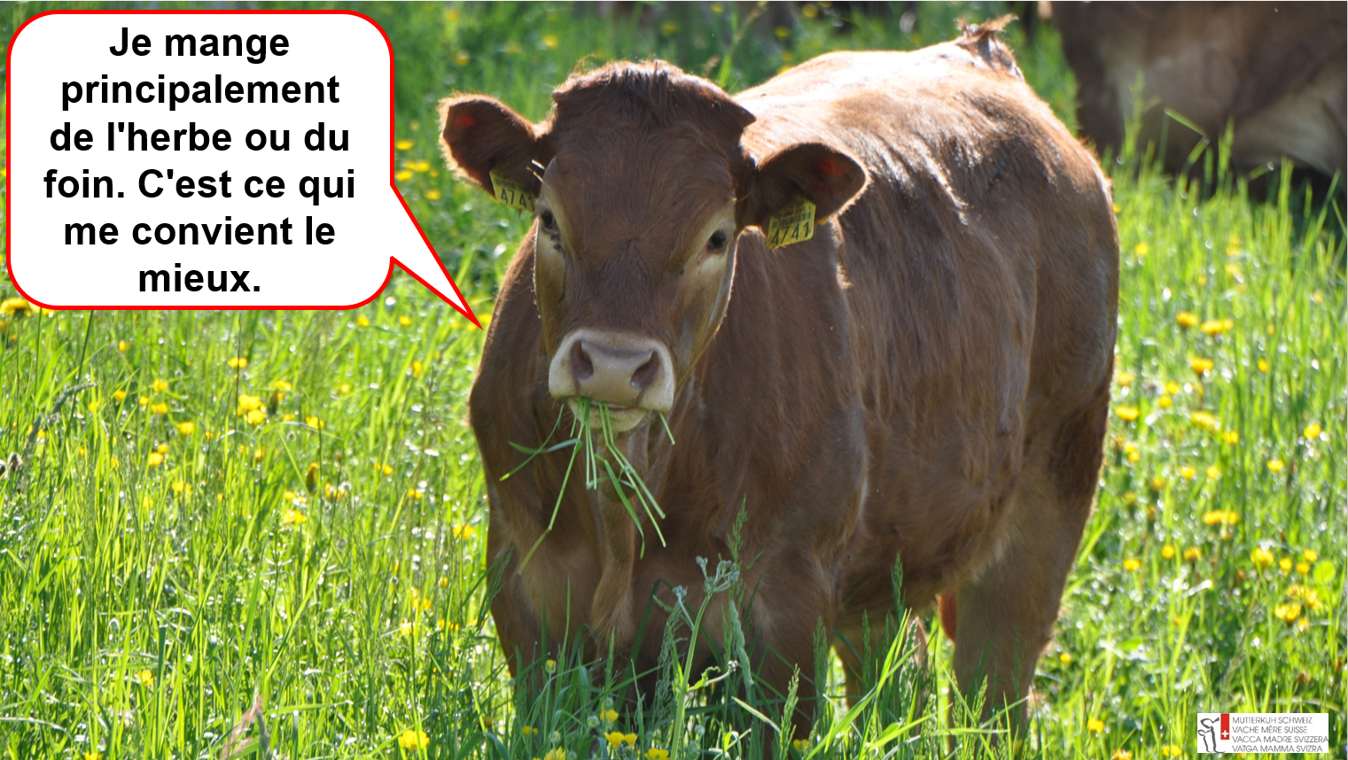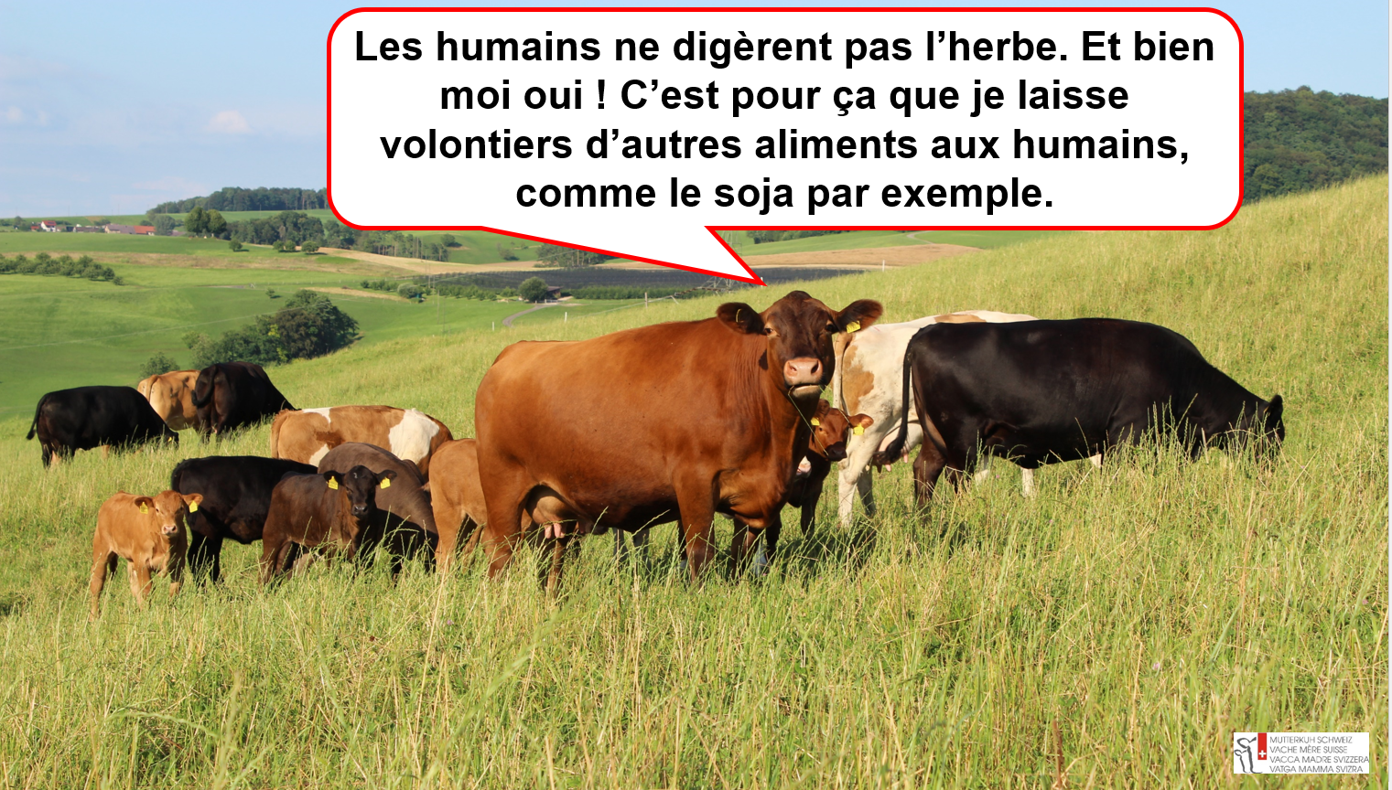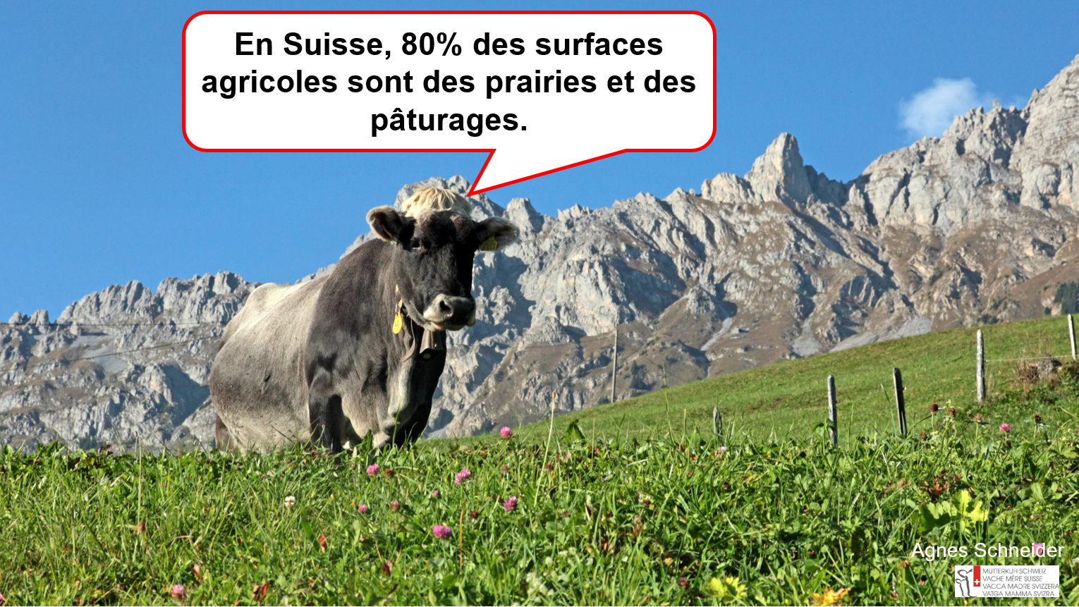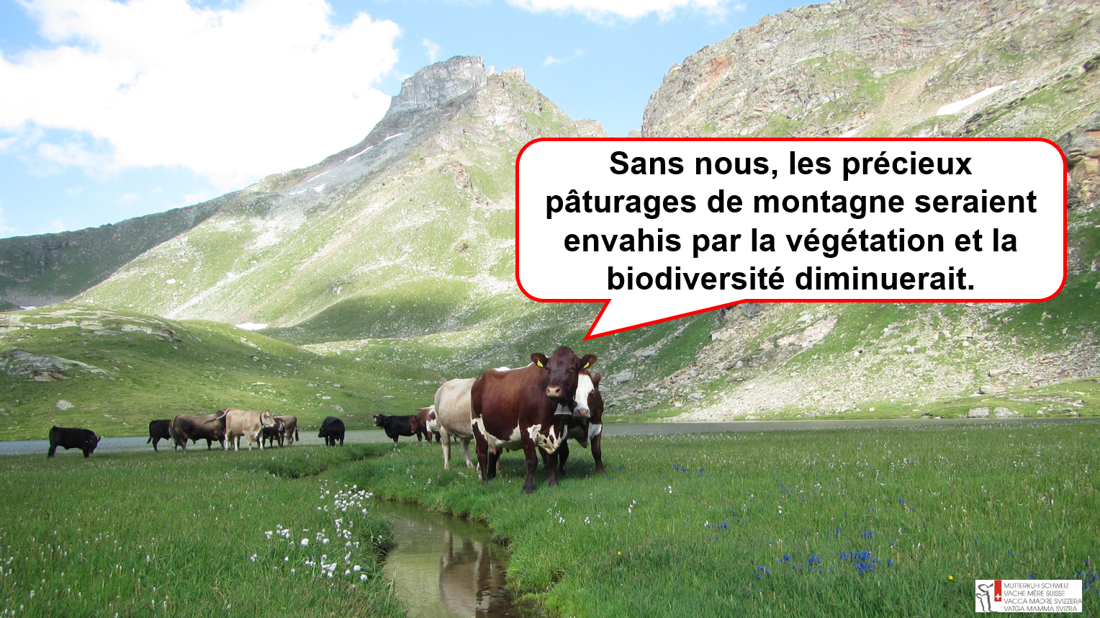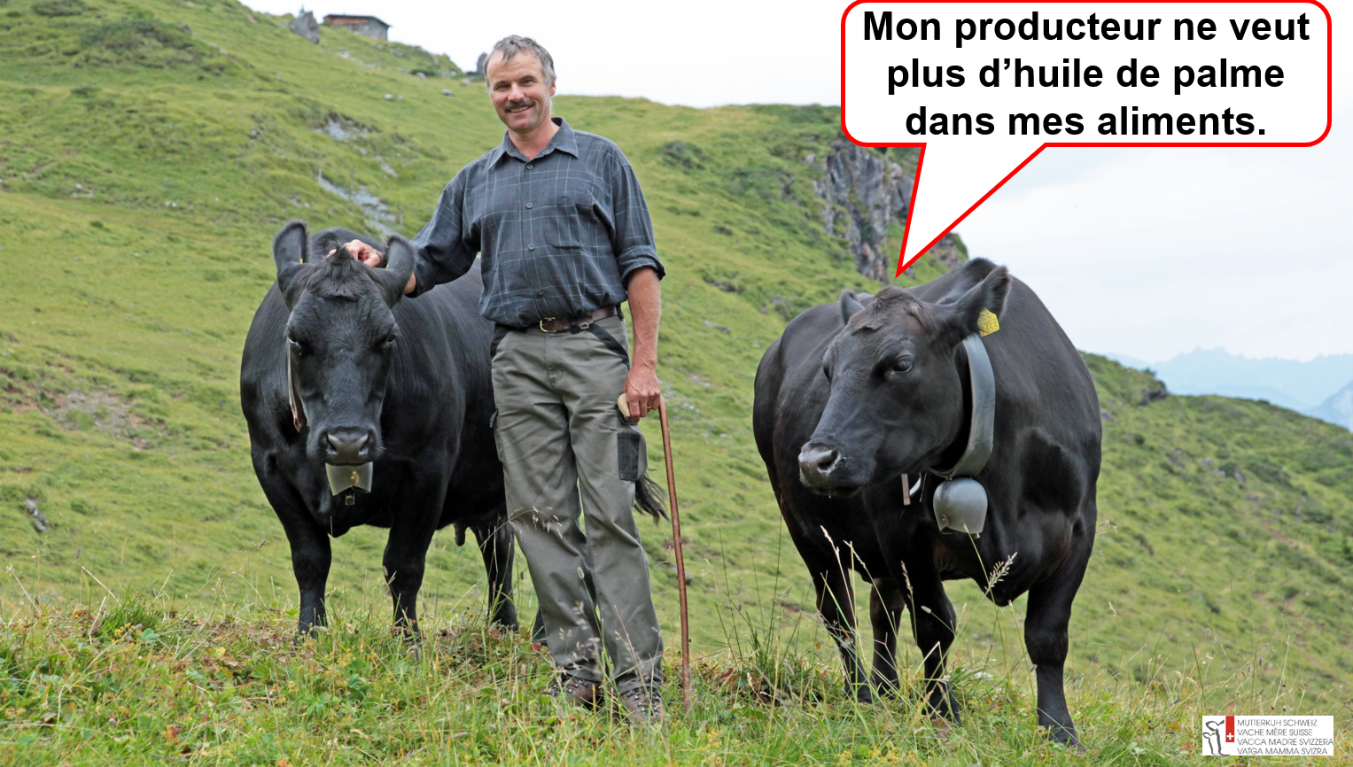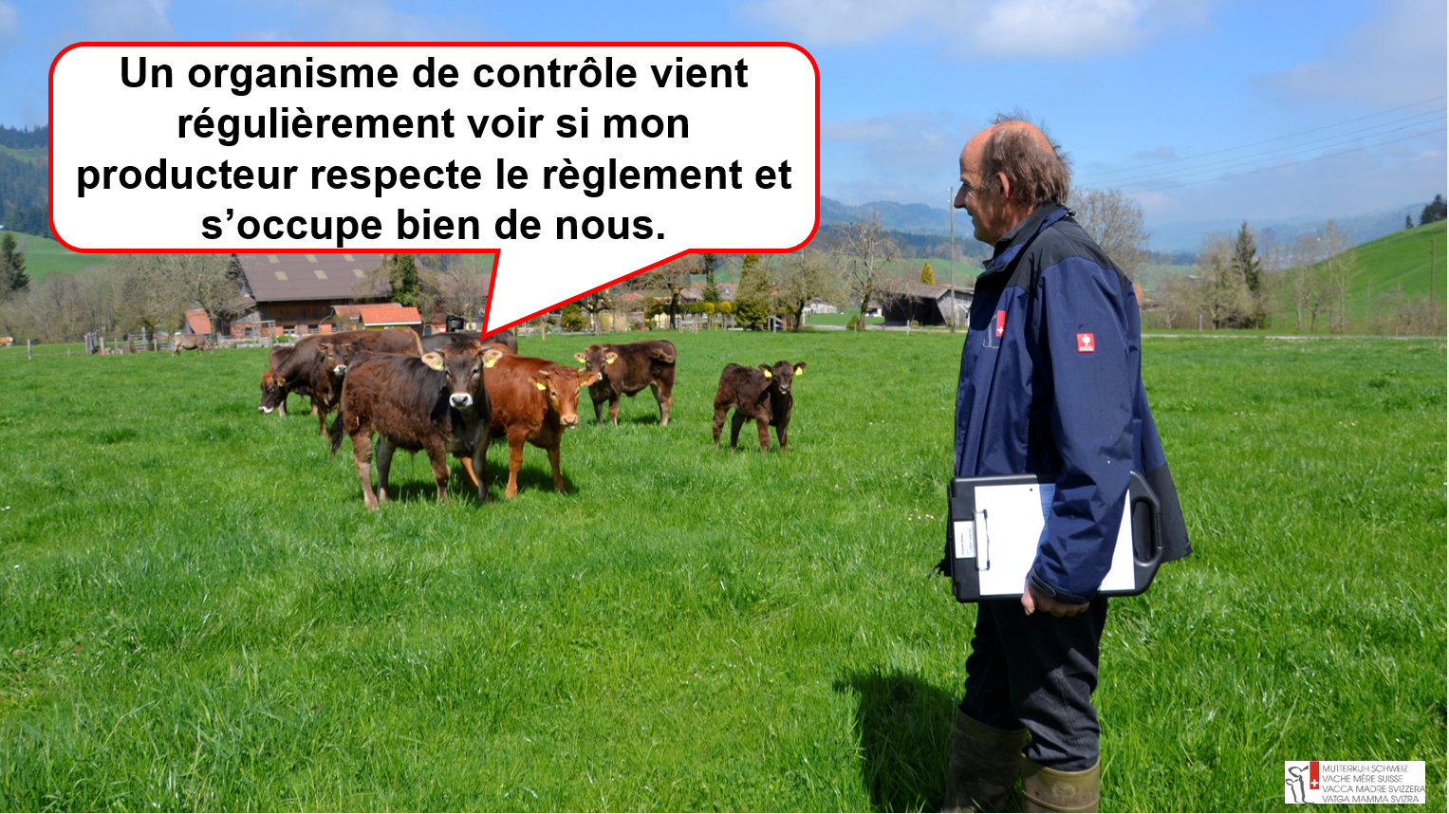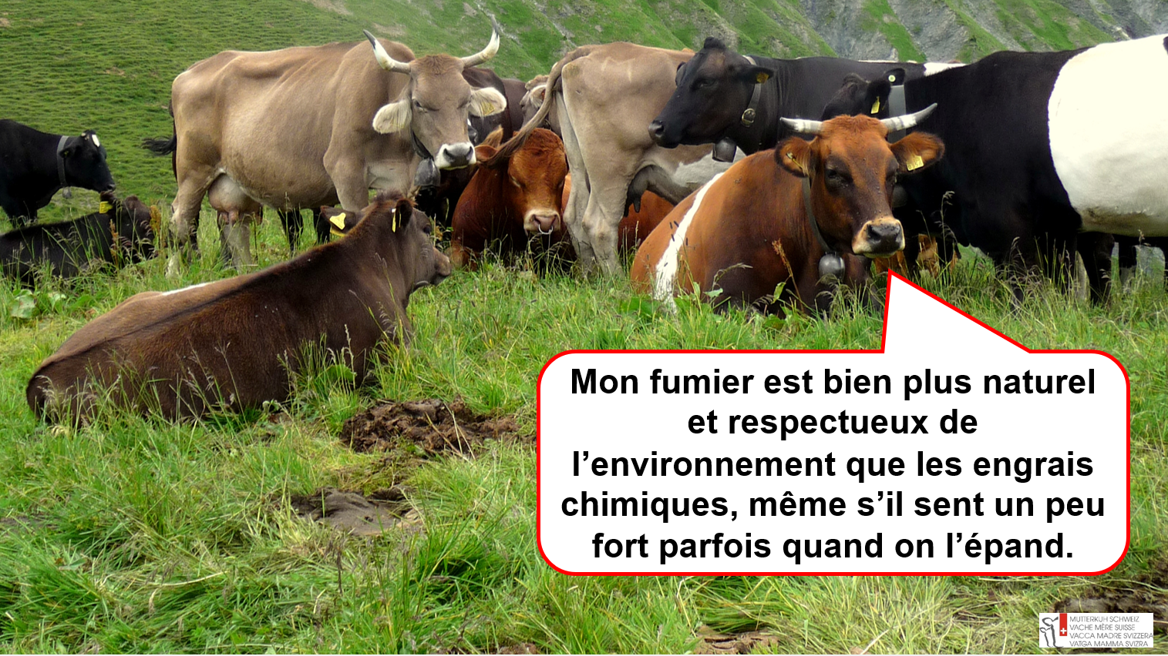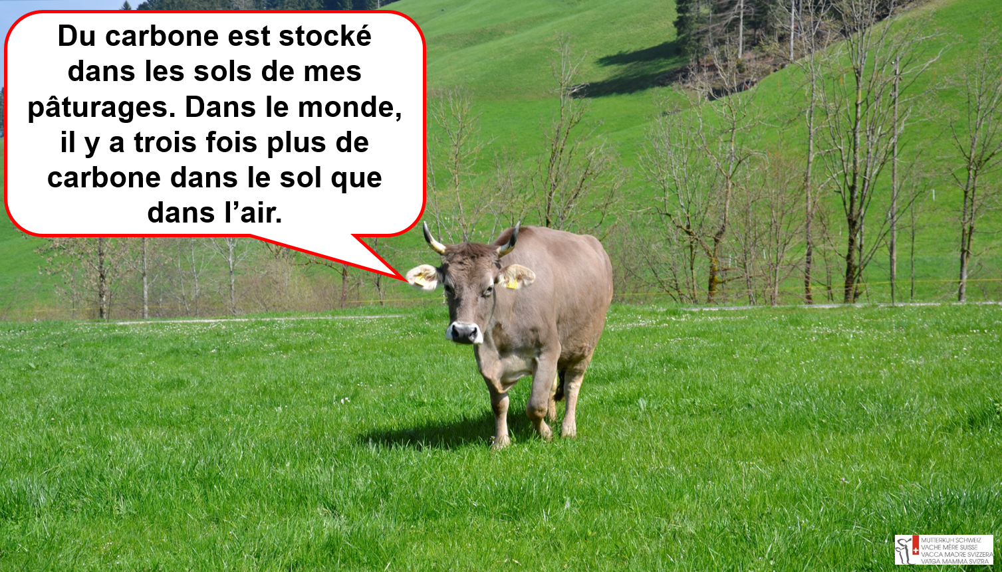

Détention au pré dans le troupeau – amour maternel inclus

L’élevage dans un troupeau de vaches mères est une forme de détention naturelle et optimale pour assurer le bien-être et la santé des animaux. Au pré ou à l’étable, les vaches vivent « en famille » avec leurs veaux et habituellement avec un taureau. Le veau reste auprès de sa mère après la naissance. La stabulation libre avec pâturage en été et sorties en plein air en hiver est la condition sine qua non d’une détention naturelle. Les animaux utilisent les prairies et les pâturages de manière extensive.

Le régime des animaux Natura-Beef se compose essentiellement de lait maternel, complété ensuite avec de l’herbe et du foin. L’emploi d’additifs stimulant la croissance, de protéines ou graisses animales, de soja, d’huile ou de graisse de palme et de fourrages OGM est interdit.

Valoriser l’herbe par la viande
Notre philosophie est la « valorisation de l’herbe par la viande », la Suisse étant un pays d’herbages. À partir de l’herbe, dont la Suisse dispose à profusion, nous faisons une viande savoureuse. L’élevage allaitant assure un entretien et une exploitation durables des prairies. Le veau grandit sous la mère. En plus de boire du lait, il se nourrit essentiellement d’herbe et de foin, comme sa mère et le reste du troupeau. Contrairement à l’être humain, les ruminants sont capables de valoriser l’herbe et le foin grâce à un système digestif sophistiqué. Les fourrages grossiers sont transformés en lait et en viande, aliments précieux pour l’être humain. Il n’y a donc guère de concurrence alimentaire entre humain et bovin. Par ailleurs, tout apport de stimulateurs de croissance, de protéines ou graisses animales, soja et d’aliments génétiquement modifiés est interdit. Enfin, la viande produite en Suisse est transportée sur de courtes distances et ménage ainsi l’environnement.

L’élevage allaitant en Suisse

La détention de vaches allaitantes est le type de production de viande le plus répandu à l’échelle mondiale. En Suisse, cette forme d’élevage de bovins est pratiquée depuis le début des années 1970. Vache mère Suisse compte aujourd’hui environ 6000 membres qui détiennent près de 100 000 vaches allaitantes au total.

Contrôles
Les directives des programmes de marque de Vache mère Suisse sont nettement plus sévères que la loi fédérale sur la protection des animaux. Les contrôles réguliers de beef control ou de la Protection suisse des animaux garantissent que ces directives sont respectées.

La Suisse est un pays d’herbages : La solution à nos problèmes environnementaux SE TROUVE-T-elle vraiment dans l’augmentation de NOs TERRES CULTIVÉES ?

Sais-tu qu’il n’est pas possible de pratiquer des cultures sur les alpages et les flancs de montagne escarpés ? Peut-on cultiver un même champ année après année pour y faire pousser des aliments ? Parmi les terres exploitées en Suisse, quelle part représentent les surfaces herbagères ? S’il n’y avait pas de ruminants, comme les vaches par exemple, est-ce que des forêts recouvriraient les prairies ?

Dans le chapitre qui suit, tu vas découvrir en quoi les herbages sont utiles, pourquoi il est important que le nombre de surfaces herbagères et de champs ne diminue pas davantage, que les ruminants sont essentiels à la bonne santé des prairies et pâturages, et que chaque chose a son rôle et sa raison d’être.

Dans le monde agricole, la Suisse a la réputation d’être un « pays d’herbages » de manière générale. De nombreuses surfaces du pays sont si escarpées qu’elles ne se prêtent guère à d’autres usages qu’à la pâture : si l’on y plantait des légumes, les pertes dues aux glissements de terrain seraient trop importantes. Il règne dans certaines régions un climat si rude et frais qu’aucune autre culture que l’herbe ne peut y prospérer. Sans compter qu’il est important que les sols cultivables soient exploités comme prairies pendant quelques années, dans le cadre de la rotation des cultures, car c’est ainsi que l’humus, crucial pour la fertilité du sol, peut se régénérer. Depuis le XVIIIe siècle, la Suisse est l’un des pays où la science s’est penchée le plus intensément sur les herbacées et leur utilisation agricole.

Est-ce qu’en Suisse, nous exploitons trop de surfaces herbagères ? Certains cercles, par exemple les végans, défendent ce point de vue. L’élevage allaitant est notamment la cible de telles accusations : « Les terres sur lesquelles paissent vos vaches devraient plutôt être utilisées directement pour cultiver des aliments tels que céréales ou pommes de terre ! » entend-on dire.

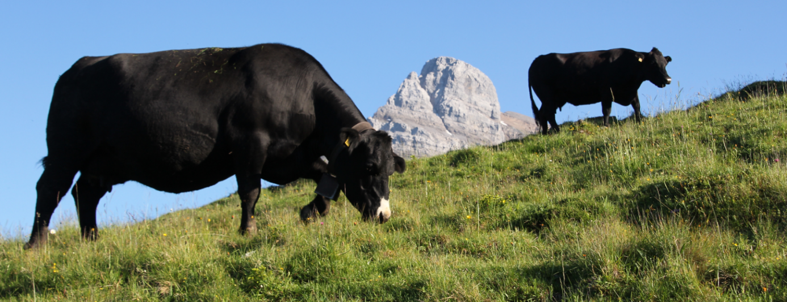
À quoi consacrer les pâturages en zones de montagne, si ce n’est aux ruminants ? (Photo : Vache mère Suisse)

En 24 ans, l’équivalent du canton de Lucerne a été perdu
À vrai dire, une grande partie des terres suisses arables sont consacrées aux grandes cultures. Un coup d’œil à la statistique de la superficie montre que les terres ouvertes ont diminué de 29 516 hectares entre 1979/85 et 2004/09. Or, les chiffres sont clairs : les prairies et les pâturages ne sont pas coupables de ces pertes. En effet, sur la même période, ces derniers ont diminué de manière encore plus spectaculaire que les grandes cultures. Les zones constructibles et les zones boisées ont, pour leur part, pris de l’ampleur. Au total, sur une période de 24 ans, des champs, des prairies et des pâturages correspondant à la surface agricole utile totale du canton de Lucerne ont fini bétonnés ou embroussaillés.

Ce qui, en Suisse, menace la culture des aliments végétaux n’est donc pas la détention animale, mais plutôt le dézonage progressif des terres agricoles au profit du béton. La détention animale au pâturage souffre également de cette évolution.

Une autre raison pour laquelle les prairies et les pâturages diminuent est leur manque de rentabilité dans certaines régions reculées. La pression économique sur les paysans est trop forte. Qu’advient-il alors de ces surfaces ? Réponse un peu plus bas.

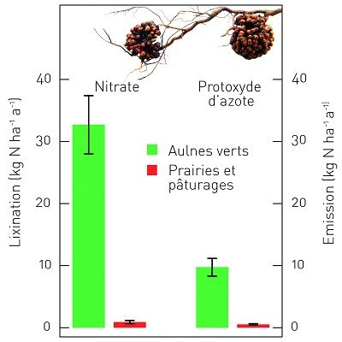(Graphique : Tobias Bühlmann)

Ne rien faire nuit aussi à l’environnement
Que se passe-t-il avec ces surfaces à l’abandon ? Font-elles place à une forêt mixte, riche en espèces et d’une grande valeur écologique ? La réponse est négative la plupart du temps, car, à l’instar de l’aulne vert, des buissons exerçant une forte concurrence prennent rapidement le dessus et ne permettent plus aux arbres de croître. Chaque année en Suisse, l’aulne vert s’empare d’une superficie équivalant à 30 à 40 exploitations agricoles.

Des études démontrent que dans les aulnaies vertes, la diversité des espèces est plus faible et les émissions de protoxyde d’azote, d’ammoniac et de nitrate sont plus élevées que dans les pâturages extensifs. Seules les émissions de méthane diminuent lorsqu’un pâturage est abandonné. Une exploitation soigneuse, dans les règles de l’art, est donc plus judicieuse que de laisser les prairies s’embroussailler. Les pâturages d’alpage en particulier se distinguent par une grande biodiversité.

Quelle est l’importance des ruminants pour notre alimentation ?
En Suisse, le lait et la viande des ruminants, comme les bovins, représentent 18 % de nos apports énergétiques et 30 % de nos apports en protéines. Aujourd’hui déjà, nous importons de l’étranger 50 % de notre énergie et 30 % des protéines que nous consommons, car la Suisse ne produit pas assez de denrées alimentaires.
Si les surfaces herbagères n’étaient plus utilisées pour l’agriculture, il faudrait importer beaucoup plus d’aliments.

Part d’herbages dans la surface agricole utile
D’après la statistique officielle de la superficie (2004/09), la Suisse totalise environ 1 150 000 hectares de surfaces herbagères. Cela correspond à 78 % de l’ensemble des surfaces affectées à l’agriculture et à l’économie alpestre.

Utilisation du sol |  | Surface en hectares |  | Pourcentage
Terres ouvertes (y c. 125 000 ha  de prairies artificielles) |  | 407 068 |  | 27 %
Cultures spéciales |  | 50 970 |  | 3 %
Prairie naturelle en SAU |  | 509 766 |  | 35 %
Pâturages et prairies d’alpage |  | 513 853 |  | 35 %
Total |  | 1 481 657 |  | 100 %

(Source : Agristat / OFS)

La consommation d’eau dans la production de viande bovine : le type de viande que j’achète a-t-il une importance ?

Sais-tu que les élevages de bovins nourris naturellement à l’herbe et au foin utilisent moins d’eau courante et sont donc plus durables que les élevages avec engraissement intensif ? Est-il juste de comptabiliser l’eau de pluie des pâturages comme eau potable utilisée dans la production de viande ?

Beaucoup de chiffres circulent sur la consommation d’eau dans la production de viande bovine. Nous allons t’expliquer pourquoi certains chiffres sont à considérer avec précaution et en quoi il est plus écologique de consommer de la viande suisse provenant d’animaux élevés au pâturage. Tu verras ce à quoi il faut être attentif dans ce domaine.

L’eau potable est un bien précieux partout dans le monde. Avec ses milliers de sources, la Suisse est considérée comme le château d’eau de l’Europe : 5 % des réserves d’eau douce de l’Europe se trouvent dans le massif du Gothard ! Les précipitations sont également abondantes en Suisse : 1200 litres par mètre carré et par an en moyenne (en comparaison : le niveau moyen des précipitations annuelles en Europe centrale s’élève à 800 litres par mètre carré).

Il n’y a donc rien d’étonnant à ce qu’environ les trois quarts des surfaces affectées à l’agriculture et à l’économie alpestre en Suisse soient couvertes d’herbe, poussant simplement avec l’eau de pluie, sans irrigation. Vache mère Suisse s’engage pour la promotion de ses labels « Viande à l’herbe » ; une production adaptée au climat de nos contrées et conforme aux besoins de l’espèce. Vu sous cet angle, on ne sera pas surpris d’apprendre que la production d’un kilo de viande bovine nécessite le chiffre impressionnant de 15 000 litres d’eau virtuelle. Consommer de la viande bovine revient-il donc à gaspiller de l’eau ?

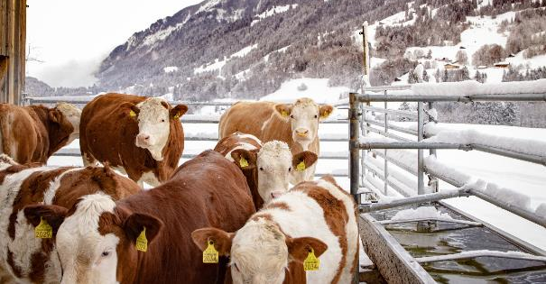
En Suisse, les précipitations, sous forme de neige ou de pluie, sont relativement abondantes. De nombreuses sources et fontaines sont alimentées par une eau de qualité. (Photo : Larissa Dubach)

Il n’est pas suffisant de calculer le volume d’eau nécessaire à la production d’un kilo de viande. Il est en effet bien plus important de connaître les effets de cette production sur les ressources hydriques locales et sur la qualité de l’eau.

L’eau virtuellement utilisée prend en compte la quantité totale d’eau utilisée durant le processus de production. Les 15 000 litres d’eau virtuelle utilisés pour la production d’un kilo de viande bovine comprennent donc la consommation d’eau sur l’exploitation agricole, à l’abattoir, durant la transformation, lors du transport, lors de la vente, et ainsi de suite jusqu’aux consommateurs finaux. Or, si on déduit l’eau de pluie, il ne reste de ce chiffre impressionnant que 15 à 200 litres d’eau (selon les études) nécessaires pour la production de viande de bœuf sur les pâturages suisses. Ce chiffre correspond à ce qu’on appelle l’eau bleue.

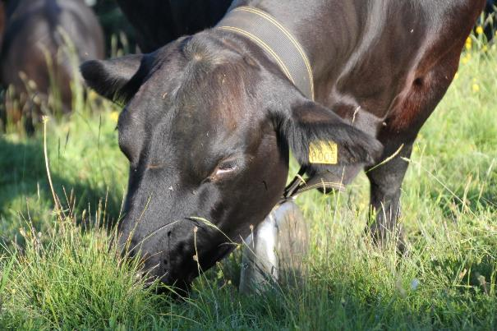
La viande issue de l’élevage allaitant suisse est produite à base d’herbe, qui n’a poussé qu’avec de l’eau de pluie ; une production adaptée au climat suisse et préservant les ressources naturelles. (Photo : Vache mère Suisse)

200 litres pour un kilo de viande bovine : est-ce beaucoup ? Pour le savoir, il faut comparer ce chiffre avec la consommation d’eau bleue d’autres aliments :

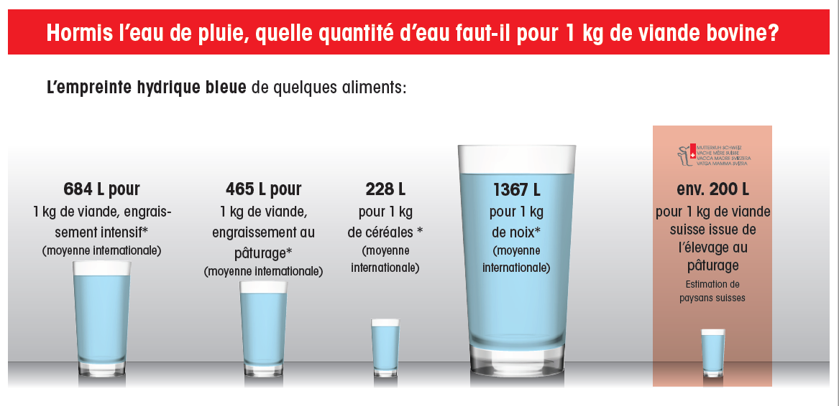
* Moyenne globale selon M.M. Mekonnen, A.Y. Hoekstra: The green, blue and grey Water Footprint of Farm Animals and Animal Products. Unesco-IHE – Institute for Water Education 2010.

Combien d’eau se cache dans ces différents produits ? (Source : Vache mère Suisse)

Sur cette infographie, on peut constater que la consommation d’eau de l’élevage est nettement plus élevée au niveau international, sans parler des chiffres concernant l’engraissement intensif. Cela s’explique d’une part par la durée d’engraissement, plus longue à l’étranger qu’en Suisse. Les animaux vivent plus longtemps, consomment plus de fourrage, et donc d’eau. D’autre part, et notamment dans l’engraissement intensif, d’autres fourrages, comme le maïs, sont utilisés et ceux-ci consomment plus d’eau que l’herbe. La pollution de l’eau joue aussi un rôle, tout comme la quantité de précipitations naturellement disponible.

Mais au vu de ces chiffres, on peut consommer un steak de bœuf issu de l’élevage allaitant suisse sans remords.
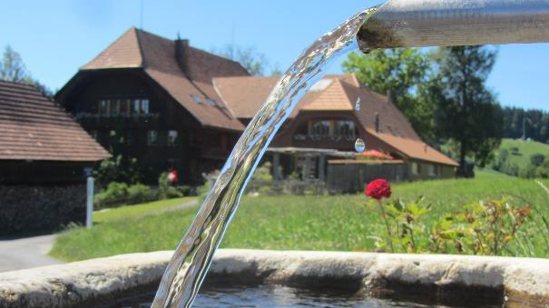
L’eau : notre bien le plus précieux et élixir de vie. (Photo : Ulrich Steiner)

Les méthodes les plus courantes pour mesurer l’empreinte hydrique des biens

Le concept de l’eau virtuelle tient compte de la quantité d’eau utilisée durant le processus de production d’un bien. Un café ne contient par exemple que quelques millilitres d’eau. Cependant, le caféier sur lequel sont récoltés les grains a besoin d’énormément d’eau, raison pour laquelle le processus de production du café consomme beaucoup d’eau. À cela vient s’ajouter la consommation d’eau du fabricant, du détaillant et du consommateur final. Dans de nombreux cas, l’eau est souillée lors de certains processus. Au fait : une tasse de café nécessite 140 litres d’eau virtuelle et celle-ci ne tombe pas uniquement du ciel.

L’eau verte désigne le volume d’eau de pluie utilisé. Il reste dans le cycle naturel de l’eau et est donc généralement le type d’eau le plus durable.

L’eau bleue désigne le volume d’eaux de surface et souterraine utilisé, et qui ne reste pas dans le cycle naturel de l’eau.

L’eau grise est l’eau qui n’est plus potable après le processus de production car elle a été fortement souillée.
Sources :

M.M. Mekonnen, A.Y. Hoekstra: The green, blue and grey Water Footprint of Farm Animals and Animal Products. Unesco-IHE – Institute for Water Education 2010.

Meier, Matthias; Böhler, Daniel; Hörtenhuber, Stefan et al.: Nachhaltigkeitsbeurteilung von Schweizer Rindfleischproduktionssystemen verschiedener Intensität. Frick 2014, S. 32.

Calculs de Guido Wigger, producteur de bœuf de pâturage Bio.

https://wfw.ch/wasserwissen/wasserfussabdruck#/

https://scnat.ch/de/uuid/i/43da87f7-d5a1-5de7-8c1b-d2edbbdfbd7c-Regen_%E2%80%93_12_Fragen_und_Antworten

https://www.wetter-atlas.de/klima/europa.php

Acheter de la viande en tenant compte du bien-être animal et du développement durable : est-ce vraiment un luxe ?

Sais-tu qu’il est possible d’acheter de la viande écologique et respectueuse des animaux même avec un petit budget ? Existe-t-il des morceaux de viande à cuisson rapide moins chers que les entrecôtes ? Qu’en est-il des pièces de viande qui nécessitent une longue préparation ? Est-ce que seuls les grands chefs peuvent les cuisiner ? Est-ce si difficile ?

Dans cette partie, tu vas apprendre ce que sont les « second cuts », que l’on appelle aussi « special cuts », mais aussi quelles pièces de viande correspondent à quel budget et comment préparer les morceaux les moins chers.

« Special cuts » et « second cuts »
Jusque dans les années 1970, on trouvait ces morceaux à saisir à feu vif sans problème dans les boucheries. Aujourd’hui, on en fait principalement de la chair à saucisse ou du ragoût. En effet, au cours du boom économique des années 1980, même les Suisses aux revenus moyens se sont mis à consommer des morceaux nobles, si bien que les second cuts ont fini par disparaître des comptoirs de boucherie. Grâce aux efforts en faveur d’une consommation de viande plus réfléchie, ces morceaux oubliés connaissent aujourd’hui un regain d’intérêt mérité.

Les morceaux nobles proviennent presque tous du quartier arrière des animaux. On y trouve des muscles peu sollicités, de sorte que la viande se démarque par des fibres très fines et sa tendreté. Les special cuts, en revanche, proviennent du ventre, de l’épaule et de la cuisse. Ces muscles sont fortement sollicités par l’animal, ce qui crée d’épais paquets de fibres musculaires qu’il faudra braiser, bouillir ou rôtir pour qu’ils deviennent tendres. Grâce à une découpe différente, ces pièces à mijoter peuvent cependant devenir de parfaits morceaux à saisir à feu vif. Par ailleurs, ils sont souvent avantageux pour le portefeuille car ils sont nettement moins chers que les morceaux nobles. Certains special cuts sont disponibles dans le commerce de gros (de chez Coop par exemple), mais aussi dans de nombreuses boucheries ou en vente directe à la ferme. Il est judicieux de se renseigner à l’avance, car les special cuts ne sont souvent disponibles que sur commande.

Comment se régaler avec des special cuts ?

Les special cuts devraient rassir 3-4 semaines au minimum avant d’être mis en vente. En effet, pendant la maturation, la viande devient non seulement plus goûteuse, mais aussi plus tendre en raison des enzymes qui assouplissent les chaînes de protéines contenues dans la viande.
La plupart des special cuts doivent être saisis à feu vif (cuisson à point) car le collagène contenu dans le tissu conjonctif ne fond qu’à partir d’une certaine température, et c’est lui qui contribue à rendre la viande bien tendre.
Après l’avoir saisie, il est important de mettre la viande de côté quelques minutes, car les faisceaux musculaires se sont rétractés sous l’effet de la chaleur. Ils se détendent alors à nouveau, et la viande devient bien juteuse. Pour éviter qu’elle ne refroidisse, il est conseillé de la recouvrir d’une feuille d’aluminium en veillant à ce que la vapeur puisse s’échapper, sinon la croûte ramollit.

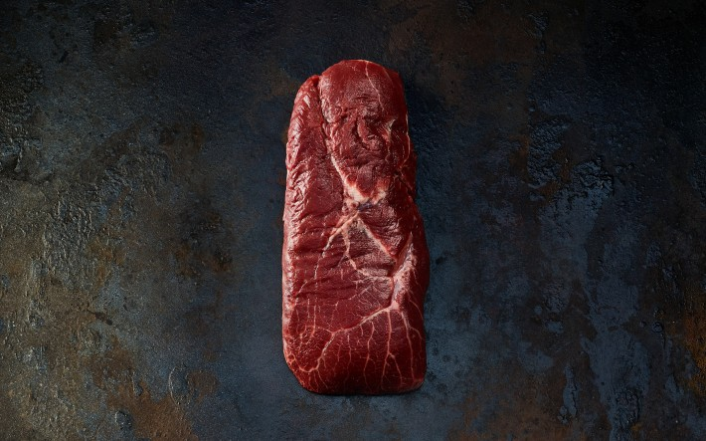
Les flat iron steaks proviennent de la pointe de l’épaule. Ils ne contiennent que très peu de graisse et leur goût est très fin. Attention : un tendon épais sépare la pointe de l’épaule en deux. Si on le laisse en place, le morceau doit être braisé. Mais si on le retire, on obtient deux steaks d’environ 2 cm d’épaisseur, parfaits pour une saisie rapide.

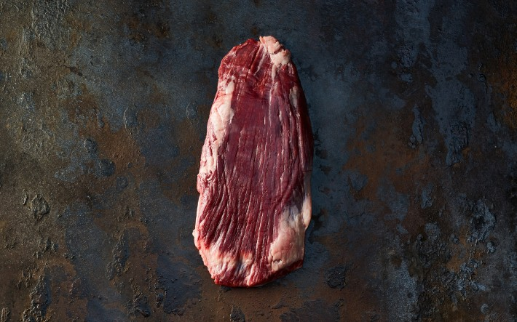
Le flank steak provient de la paroi abdominale du bœuf. Il se compose de fibres musculaires qui s’étirent en longueur à travers tout le muscle. Bien rassis, il convient parfaitement pour le gril. Il est important de braiser ou de griller la viande en une seule pièce et de ne pas enlever la graisse superficielle. Lors de la cuisson, les fibres se contractent sous l’effet de la chaleur et le morceau devient un peu plus épais.
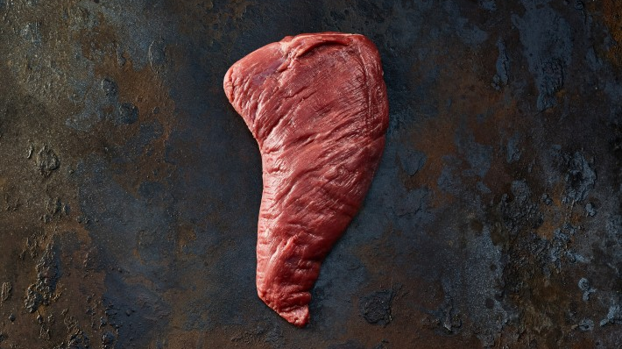
Le tri-tip, ou aiguillette baronne, est situé dans la cuisse du bœuf. La pièce claire et tendre ne contient pas de tendon et peu de graisse. Elle est en général joliment marbrée et donc parfaite pour le gril – sous forme de steaks ou en entier. Attention lors de la découpe : le tri-tip se compose de deux muscles disposés différemment. Couper toujours perpendiculairement aux fibres !

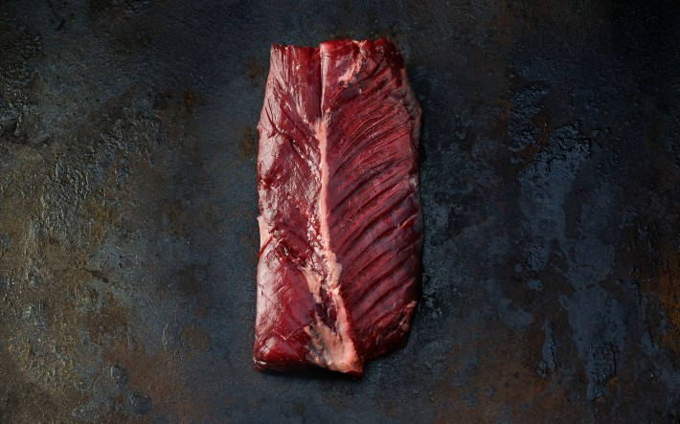
Le hanging tender ou onglet provient de l’extrémité supérieure du diaphragme, juste à côté du foie. Dans ta boucherie, on le connaîtra peut-être sous le nom de « pilier du diaphragme ». Ce special cut se consomme de préférence bleu ou saignant.

(Source des textes et des images : www.viandesuisse.ch)

Ce schéma te montre de quelle partie de la vache proviennent les différents morceaux de viande. Reconnais-tu les special cuts ? Quels morceaux de viande nécessitent une cuisson longue et lesquels sont à saisir à feu vif ? Quelles sont les pièces plus chères et celles meilleur marché ?

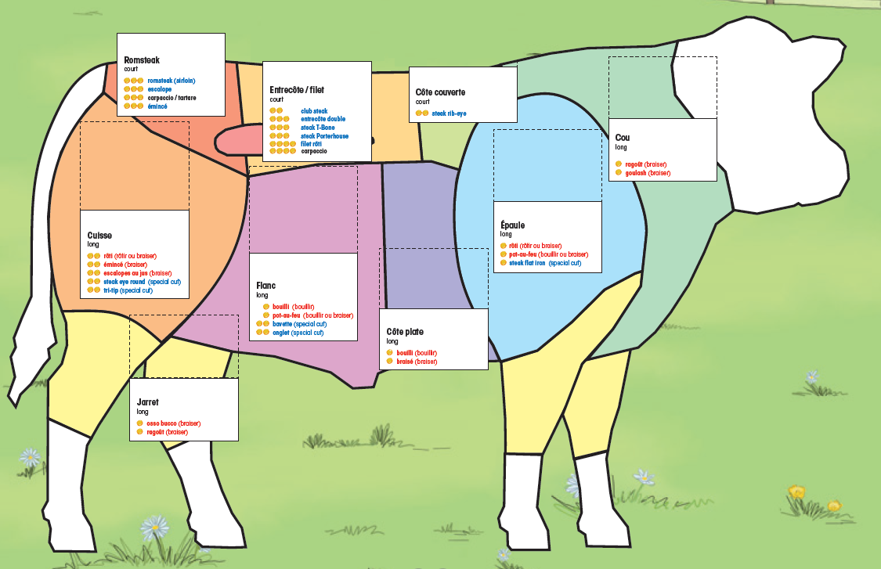
Illustration : Vache mère Suisse

Viande braisée, bouillie ou rôtie ? Pas si difficile à faire finalement.

Aujourd’hui, les morceaux de viande qui nécessitent une cuisson longue n’ont plus trop la cote. Pourtant, le rôti de grand-maman est délicieux et il n’est pas si compliqué à préparer ! Il faut juste un peu d’organisation. Voici comment faire.

Cuisson au four
Tout d’abord, il faut saisir la viande de tous les côtés à feu vif. Cela peut se faire soit au four à 240 °C, soit à la poêle. La viande finit ensuite de cuire dans le four à 180 °C ou moins. Les arômes grillés à la surface gagneront en intensité. Tu peux aussi faire l’inverse : cuire d’abord la viande à 180° C au maximum puis la saisir à feu vif dans une poêle.

Quand elle cuit au four, la viande perd du jus et de la graisse. On utilise ce jus de cuisson aromatique en le versant régulièrement sur la viande au moyen d’une cuillère. On appelle cela « arroser », ce qui est l’équivalent de « mouiller ».

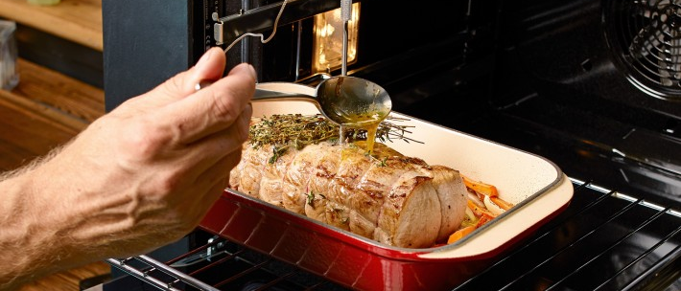

La durée de cuisson dépend de la taille du morceau de viande. La température à cœur est une bonne indication pour savoir si la viande est cuite. Utilise un thermomètre à viande à cet effet. Il faut le placer au milieu de l’endroit le plus épais du morceau de viande, sans toucher les os, car ces derniers sont de mauvais conducteurs de chaleur et pourraient fausser la mesure. Chaque recette mentionne la température à cœur que la viande devrait atteindre.

Laisse reposer la viande quelques minutes une fois sortie du four. Plus la pièce est grosse, plus il faudra la laisser reposer longtemps. La durée moyenne pour un gros rôti est de 15 minutes. Sors la viande du four et du plat de cuisson, couvre-la et laisse-la reposer à température ambiante. Elle ne devrait cependant pas être emballée hermétiquement, car l’eau de condensation risquerait de ramollir la croûte.
Mais pourquoi attendre ? Au cours de la cuisson, les fibres se rétractent dans le sens de la longueur et de la largeur, ce qui presse de l’eau hors des fibres. Cette eau s’accumule dans les espaces entre les faisceaux de fibres musculaires. Si tu découpes la viande directement au sortir du four, son précieux jus s’écoule, elle devient sèche et dure. Si tu la laisses reposer, les fibres musculaires se détendent et réabsorbent une partie de l’eau stockée. Tu pourras ainsi savourer une viande bien juteuse.

Attention, la viande continue à cuire pendant le temps de repos. C’est la raison pour laquelle il faut la sortir du four dès qu’il ne manque plus que 3-7 °C (en fonction de sa taille) avant la température souhaitée.

Cuisson braisée
La viande utilisée pour la cuisson braisée a de longues fibres et beaucoup de tissu conjonctif, ce qui la rend plutôt ferme et résistante. Mais lorsqu’elle est mijotée, ses tissus conjonctifs fondent et se transforment en gélatine moelleuse. Dans le jargon professionnel, on appelle « glaçage » le mijotage d’une viande claire. Comme celle-ci contient plus de substances gélatineuses que la viande rouge, une couche brillante se forme quand on la fait braiser. Pour accentuer cet effet, tu peux arroser de temps en temps une viande claire avec du liquide de mijotage pendant la cuisson. Grâce au glaçage ainsi obtenu, la viande plus délicate ne dessèche pas, elle reste juteuse et appétissante.

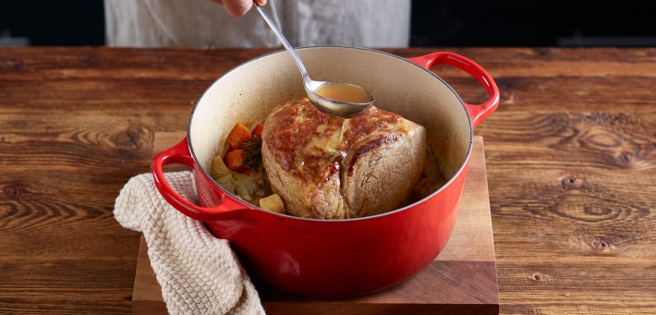
Saisis d’abord la viande pour libérer les arômes grillés. Pour ce faire, chauffe à feu vif une cocotte ou un faitout contenant un peu d’huile supportant de hautes températures. Si la viande est coupée en morceaux, n’en mets pas trop en même temps dans la cocotte. Le fond ne devrait pas être entièrement recouvert, car sinon il refroidit trop et la viande ne rôtit pas correctement. Pour encore plus de saveurs grillées, tu peux aussi faire revenir les légumes, la purée de tomates et les oignons qui seront mijotés plus tard.

Après avoir fait revenir la viande et les légumes, déglace le tout avec un liquide tel que du vin, de la bière, du bouillon ou du fond de viande. Place ensuite le couvercle sur la cocotte et laisse mijoter, en général entre deux et trois heures, soit à feu doux sur la cuisinière soit à basse température au four.

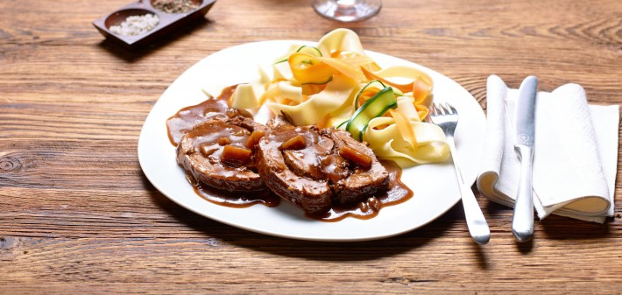

Les plats en daube sont parfaits quand tu reçois des invités. Pendant que la viande cuit lentement, tu as du temps pour tout préparer. Tu peux aussi cuire le plat en daube la veille et le remettre sur le feu pour le plat principal – c’est bien connu, les plats mijotés sont encore meilleurs réchauffés. Tu pourras aussi te réjouir des restes à emporter au travail pour ton repas de midi.

Cuisson à l’eau
Pour un bouilli, la viande riche en tissu conjonctif est cuite dans de l’eau chaude. Le collagène contenu dans le tissu conjonctif fond, se transforme en gélatine, et la viande devient molle, tendre et juteuse. Le bouilli est prêt quand tu peux facilement enfoncer une fourchette dans la viande et la ressortir sans peine. Selon le morceau et selon sa taille, cela peut prendre jusqu’à trois heures.

Si la viande cuit trop longtemps dans de l’eau bouillonnante, elle perd beaucoup de jus, devient fibreuse et sèche. C’est pourquoi l’eau ne doit jamais bouillonner pour un bouilli. Une température de 90 à 95° C est optimale. Si l’on voit et entend l’eau bouillonner, c’est qu’elle est trop chaude. Lorsque l’eau est à bonne température, il ne se forment que de petites bulles.

Voici comment préparer un bouilli :
- Fais chauffer de l’eau. La casserole doit être assez grande pour que la viande soit ensuite entièrement couverte d’eau. On ajoute le sel dès que l’eau bout.
- Des légumes grossièrement coupés tels que céleri, carottes, poireaux, chou et oignons donneront un goût savoureux au bouillon. L’oignon est rôti avec sa pelure puis ajouté au bouillon. Puis viennent les légumes quand le sel est dissous.
- Dès que le sel et les légumes sont dans la casserole, il faut baisser la température, l’eau doit juste frémir. Tu peux maintenant y déposer la viande.
- Un os à moelle donnera du goût au bouillon. Avec le bouilli, ton boucher te fournira volontiers une tranche d’os à moelle que tu ajouteras au liquide de cuisson.
- Les épices classiques telles que clous de girofle, grains de poivre et graines de piment sont toujours ajoutées entières dans le bouillon, jamais sous forme de poudre.
- Tu peux intégrer des herbes traditionnelles telles que feuilles de laurier, livèche et persil en même temps que les légumes. Le thym, le romarin et d’autres herbes sont ajoutés au bouillon environ une heure avant la fin de la cuisson, sinon ils développent un goût amer.

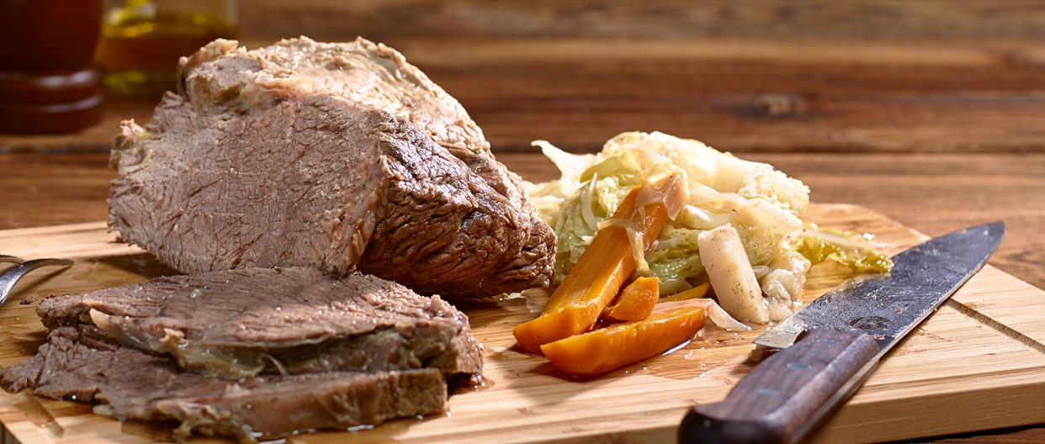

Plus tu cuis la viande longtemps, plus le bouillon devient savoureux. Tu obtiens ainsi un délicieux bouillon à la viande que tu peux congeler si tu n’en as pas besoin pour ton plat. Lorsque tu cuis un morceau de viande à haute teneur en gras, tu peux écumer celui-ci pendant la cuisson. Lorsque le bouillon est froid, tu peux facilement retirer le gras figé à la surface.

(Source des textes et des images : www.viandesuisse.ch)

En résumé : le bien-être animal et le développement durable ne sont pas un luxe

En fonction du budget dont on dispose, on peut varier entre des morceaux de viande plus ou moins chers, car ils sont tous délicieux si on sait comment les préparer. Agir en faveur de l’environnement et du bien-être animal est donc à la portée de tout le monde.

Diversité des races : existe-t-il une vache allaitante À TACHES NOIRES et Blanches ?

Sais-tu qu’il existe en Suisse plus de 30 races reconnues de vaches allaitantes ? Connais-tu la différence entre une vache laitière et une vache allaitante ?

Dans ce qui suit, tu vas apprendre ce que sont les races à deux fins, quelles sont les caractéristiques essentielles des vaches allaitantes et quelles sont les races allaitantes les plus répandues en Suisse.

Dans les pâturages, on croise des vaches allaitantes et des vaches laitières. La distinction entre les deux est assez simple : soit le lait est pour le veau, soit il est pour nous, les humains. Les vaches laitières sont élevées pour produire beaucoup de lait. Les vaches allaitantes – appelées aussi vaches mères – ne sont rentables que pour leur viande, ce qui explique pourquoi elles sont un peu plus charnues. Les races de vaches comme la Holstein sont adaptées uniquement à la production de lait car elles ont été élevées dans un objectif de performance laitière. Pour des races comme la vache Limousine par exemple, l’accent a été mis sur la viande. Souvent, on utilise des taureaux de race Limousine pour la reproduction avec les vaches Holstein afin que leurs veaux, qui ne sont pas destinés à devenir des vaches laitières, aient une meilleure prise de poids. Il y a aussi ce que l’on appelle les races à deux fins, comme les vaches Simmental, qui sont performantes à la fois pour la production laitière et pour la production de viande.

À gauche : vache allaitante Limousine avec son veau / Au milieu : race à deux fins Simmental / À droite : vache laitière Holstein
Illustration : Atelier Herzog AG

Vache mère Suisse reconnaît plus de 30 races de vaches qui présentent les caractéristiques d’élevage suivantes :

- parfaitement adaptées à l’élevage allaitant
- bonne fécondité et vêlages faciles
- bonne structure squelettique et membres solides
- robustesse et adaptation aux conditions difficiles
- bon développement des veaux et très grande longévité
- excellente valorisation des fourrages et aptitude à la pâture
- très bon rendement en carcasse (rapport viande/os)
- excellente qualité de la viande
- excellents partenaires de croisement pour les animaux de production

La vache idéale n’existe pas. Selon la taille de l’exploitation, le terrain (plat, vallonné), le type de production (viande de veau, de bœuf, etc.), le canal de vente (Coop, vente à la ferme, marché) et les affinités du paysan, celui-ci choisira telle ou telle race. Certaines races sont précoces et peuvent très vite donner naissance à un premier veau, d’autres sont naturellement sans cornes, d’autres encore nécessitent moins de fourrage ou sont peu exigeantes en termes de nourriture. Il y a aussi des races mieux adaptées aux flancs escarpés des montagnes, d’autres qui produisent beaucoup de lait, etc.

Voici une liste des races reconnues par Vache mère Suisse. Pour comprendre toute leur diversité, nous en présenterons certaines en détail un peu plus loin.

Angus  Race Grise  Aubrac  Blonde d’Aquitaine  Race Brune  Bazadaise  Charolais  Dexter  Dahomey  Evolènarde  Galloway  Gasconne |  | Gelbvieh  Hereford  Highland Cattle  Hérens  Hinterwälder  Limousine  Lowline Cattle  Luing  Maine Anjou  Parthenaise  Pustertaler Sprinzen  Piemontese |  | Pinzgauer  Shorthorn  Salers  Simmental  Texas Longhorn  Tux-Zillertal  Vosgienne  Wagyu  Welsh Black  Zébu (Bos indicus)

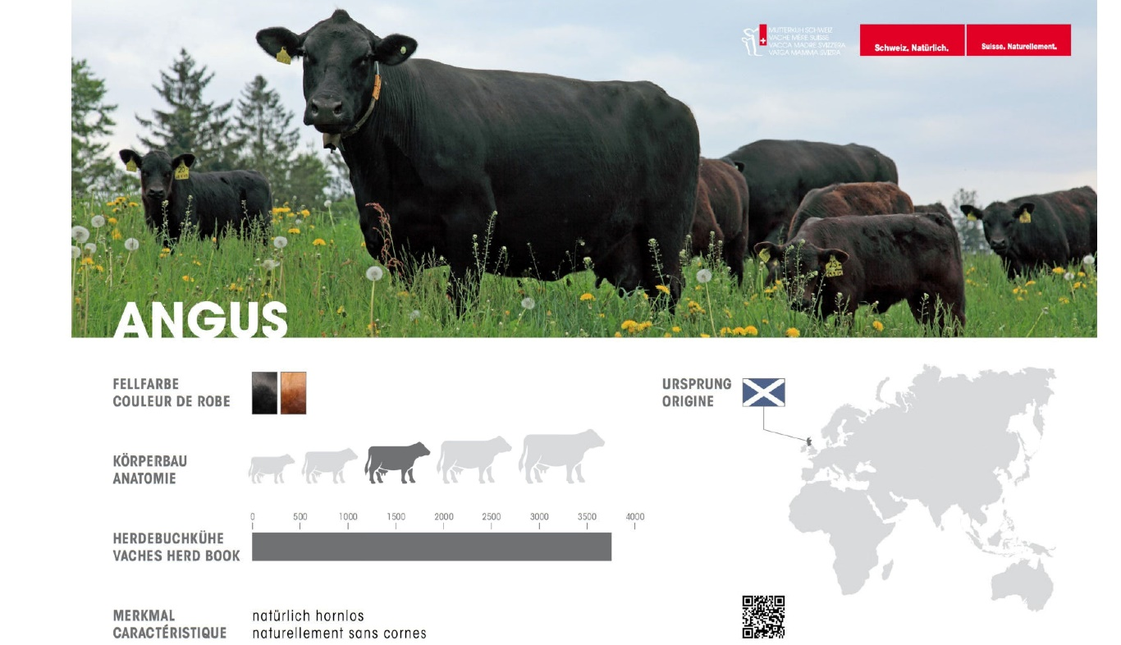

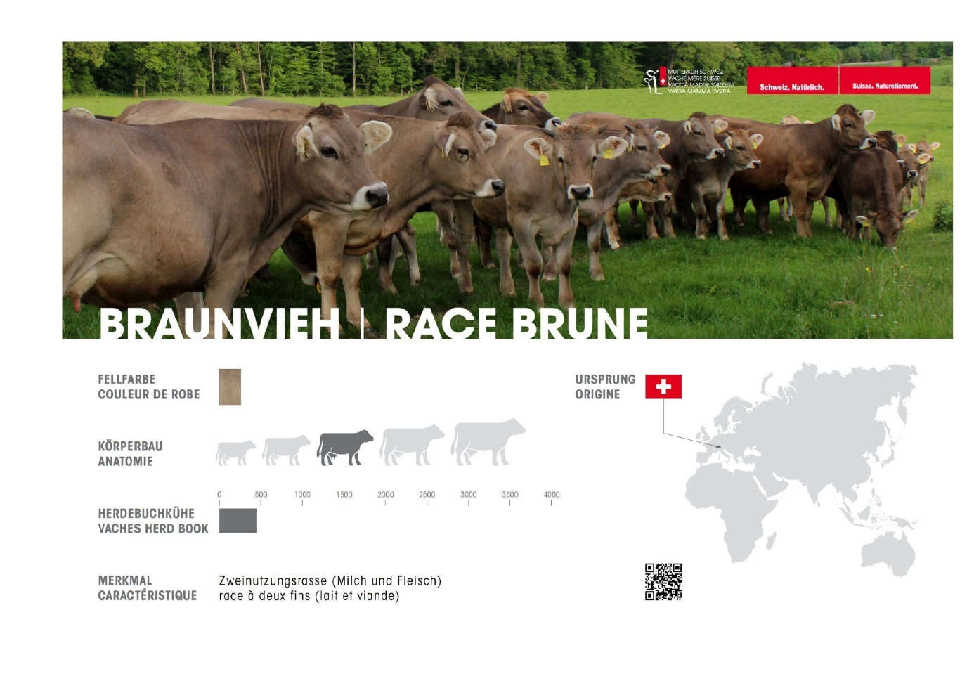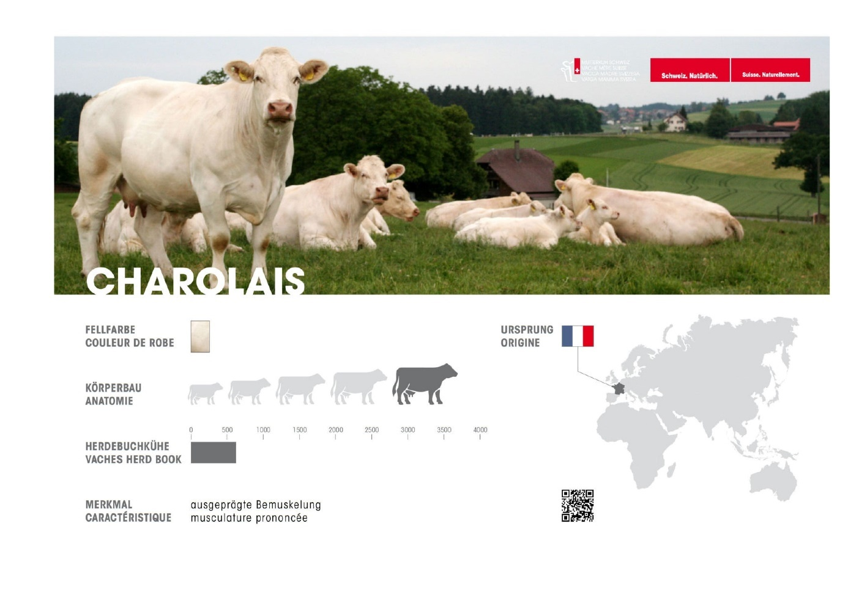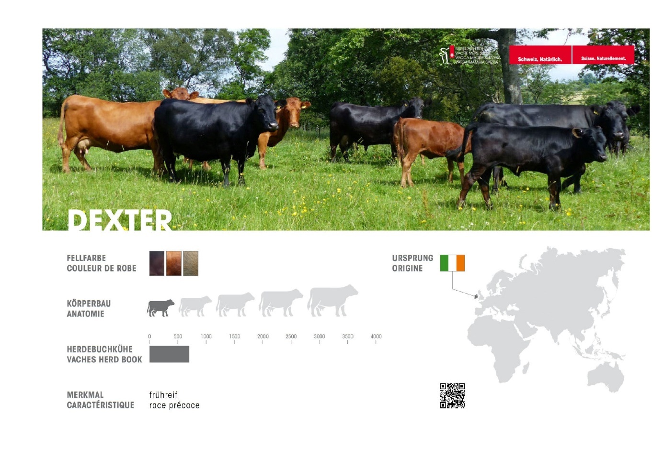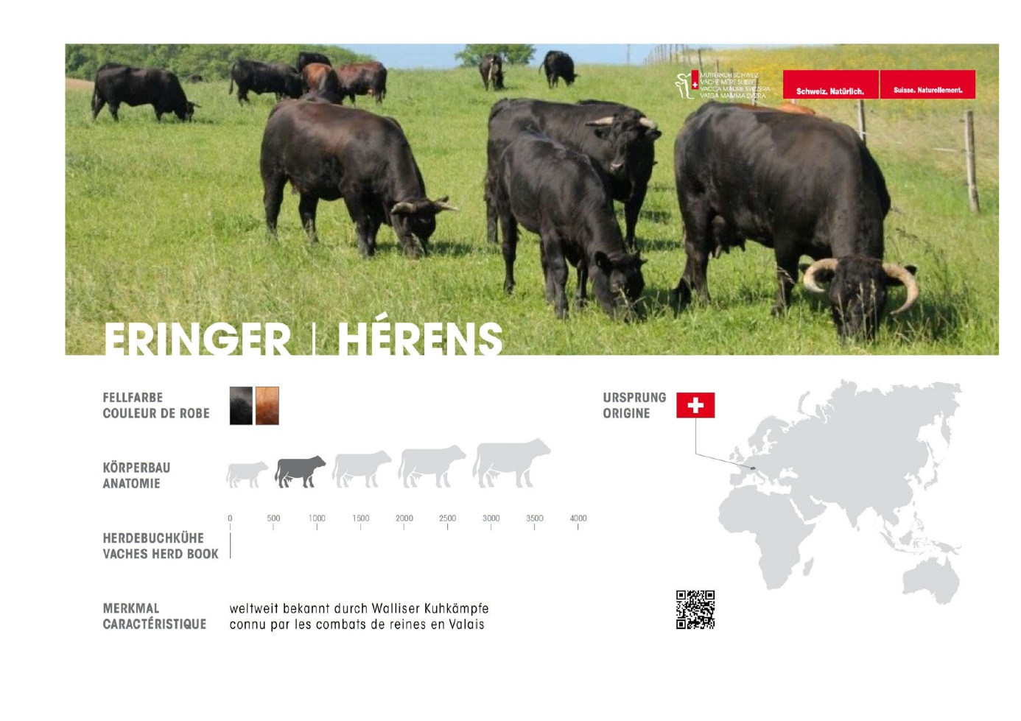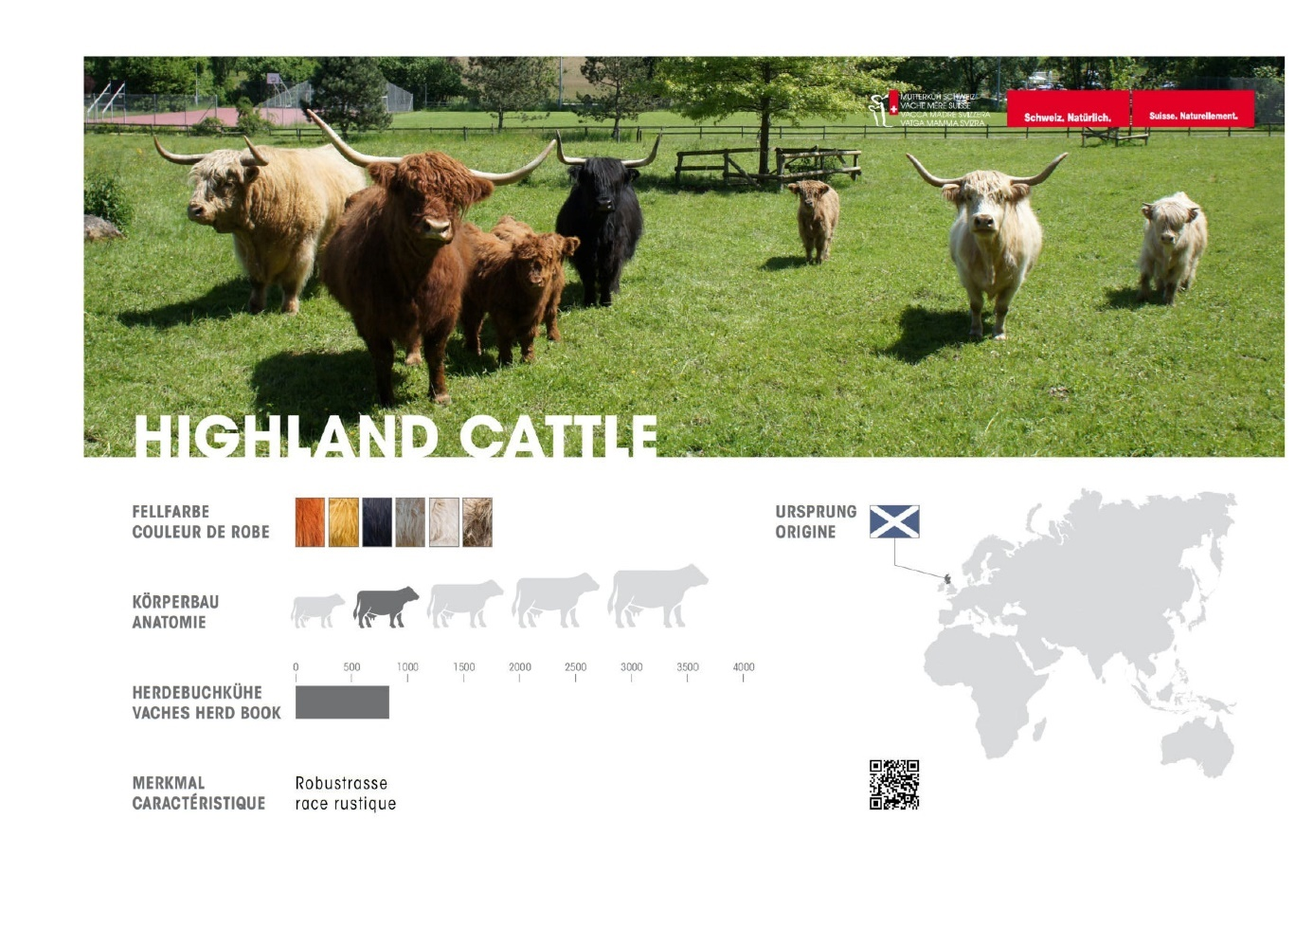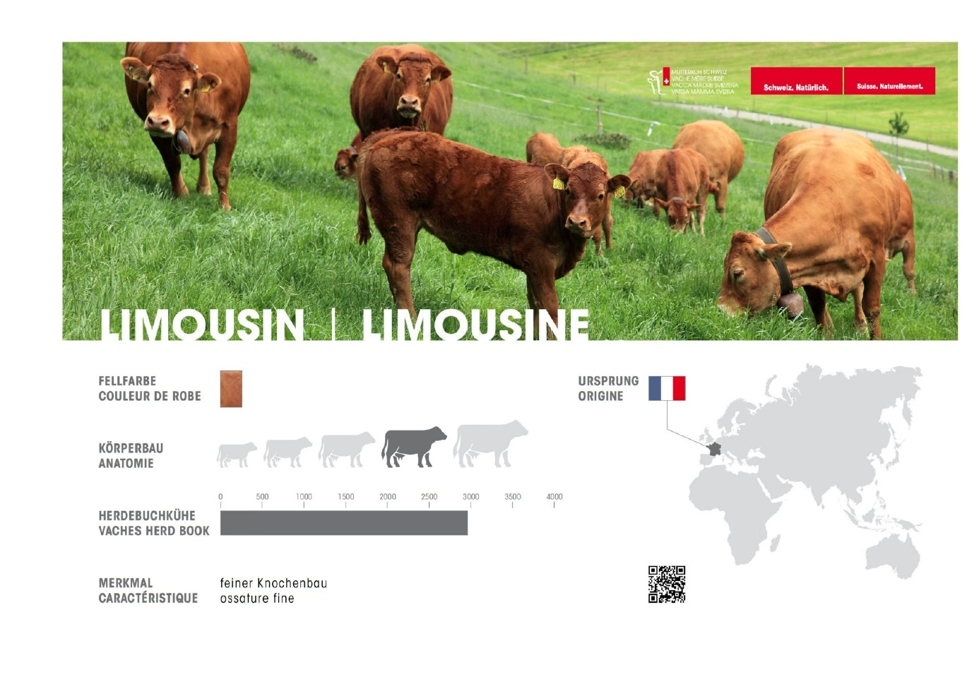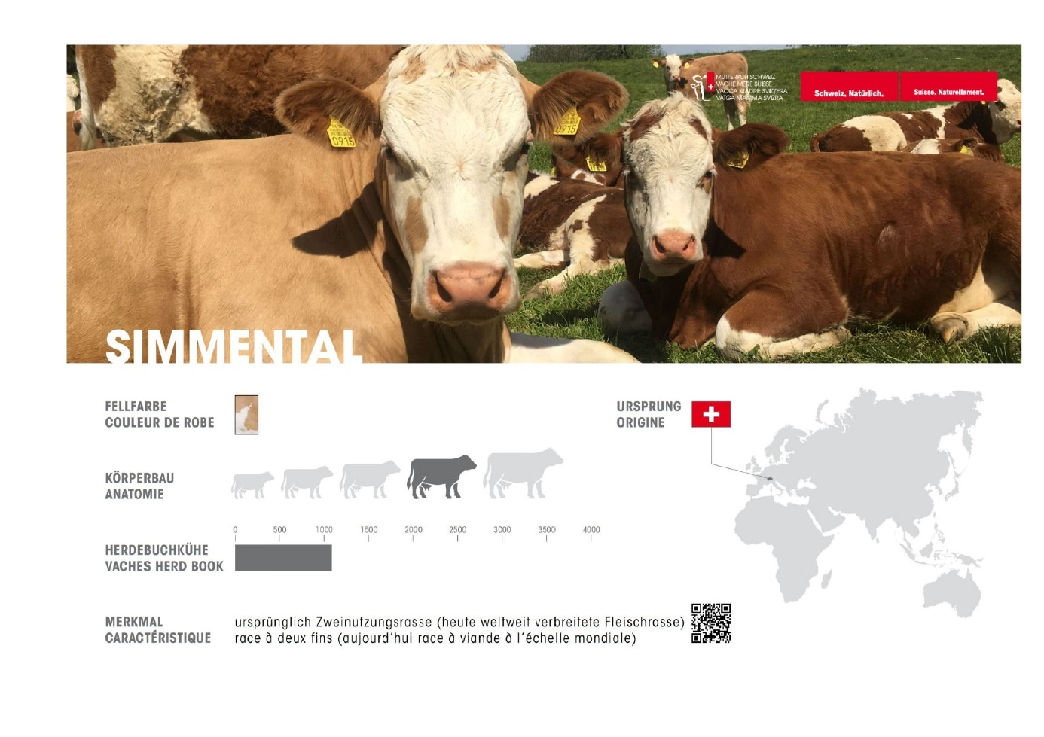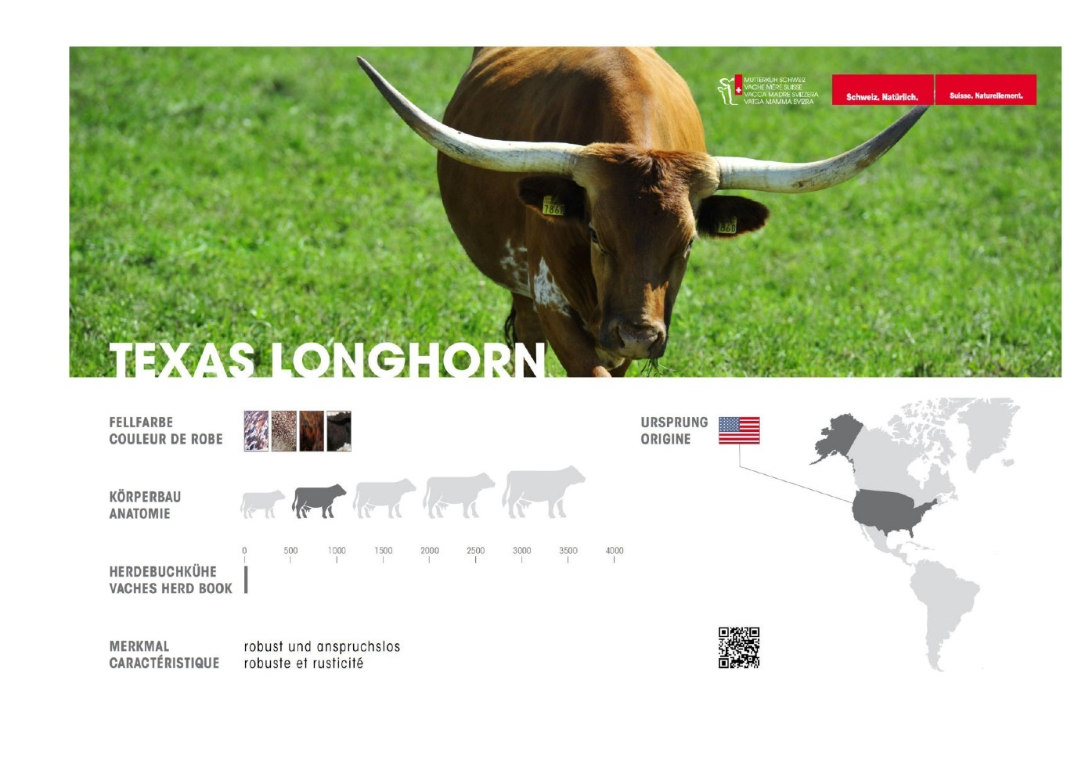

Au fait, voici la réponse à la question sur les vaches à taches noires et blanches :

Si tu cherches une vache blanche tachetée de noir lors de tes promenades, tu repéreras très probablement la vache laitière de race Holstein, qui est la plus répandue. D’autres vaches noires et blanches sont parfois visibles dans nos contrées, comme les races allaitantes suivantes :

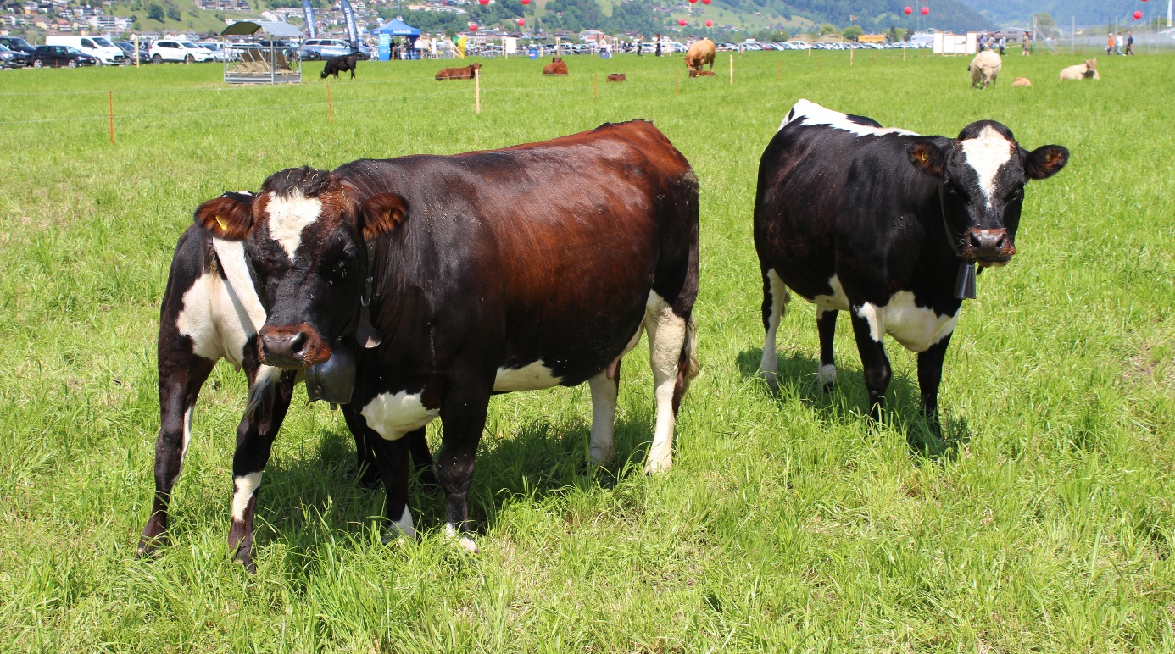Evolénarde – Robe rouge, plus rarement noire, zones blanches courant du ventre à la queue, souvent aussi sur le dos et le front. Origine : Suisse (Valais)
Photo : Franziska Schawalder

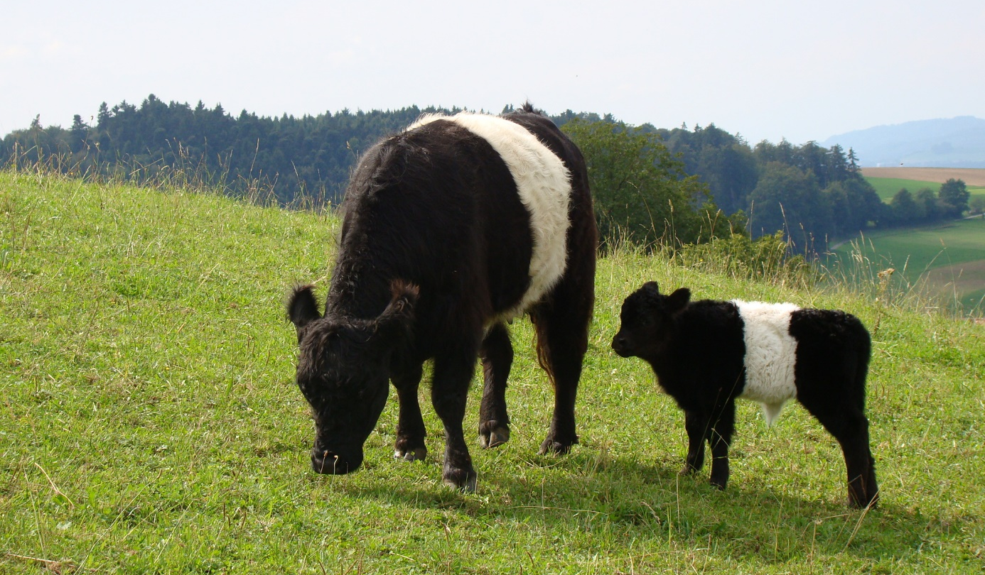
Galloway – Robes de différentes couleurs : noir, dun (brun grisâtre), belted, blanc, rigget et rouge. Origine : sud-ouest de l’Écosse
Photo : Sandra Flückiger

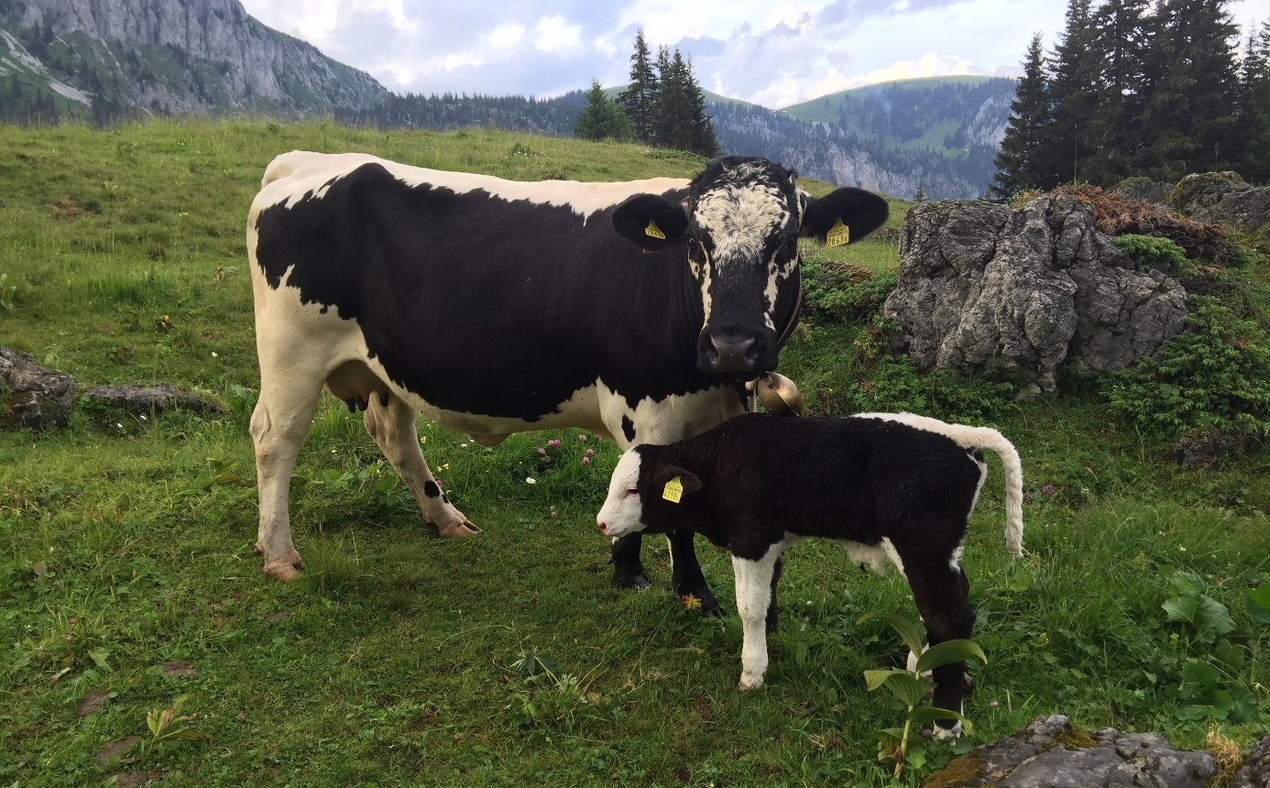

Pustertaler Sprinzen – Robe : couleur dominante blanche, tâches noires et rouges réparties symétriquement. Origine : Italie (Val Pusteria, Tyrol du Sud)
Photo : mise à disposition

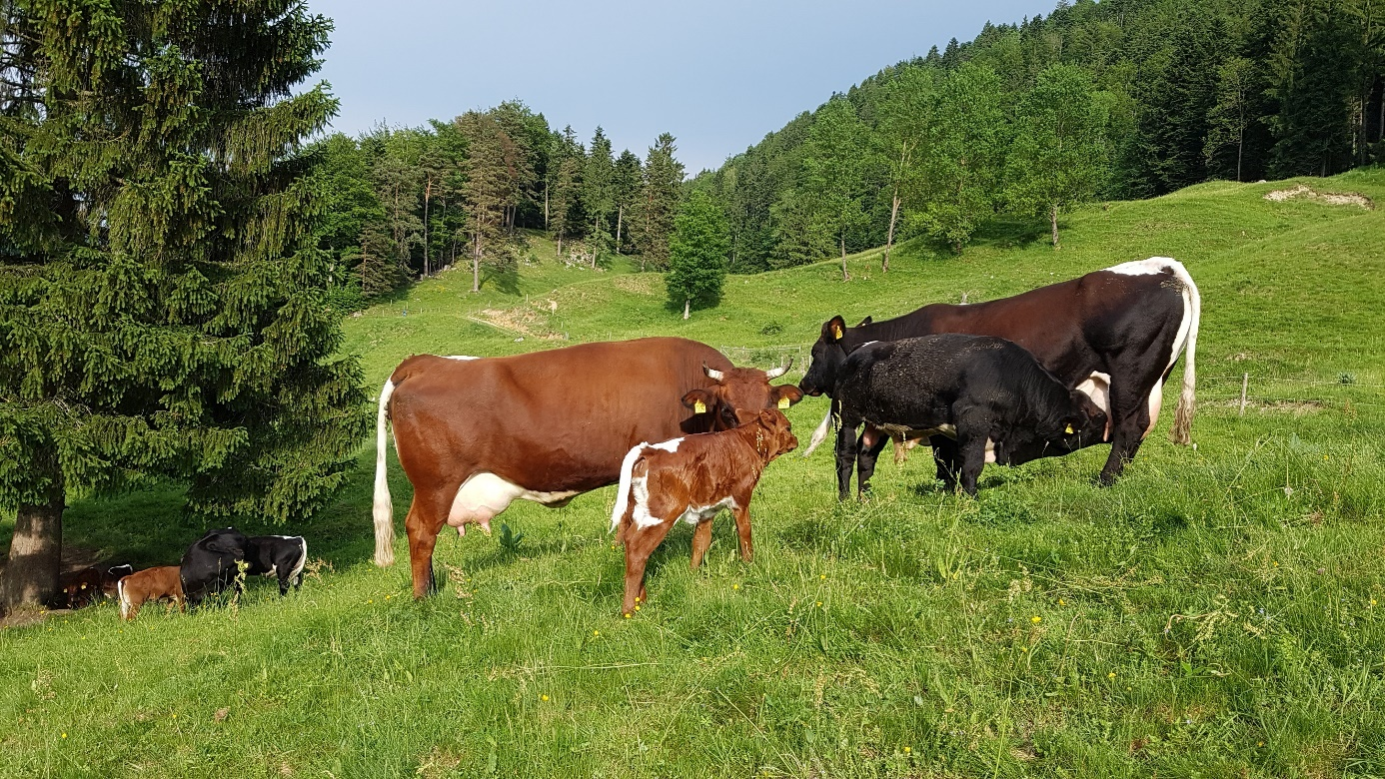
Tux-Zillertaler – Robe noire ou rouge soulignée par une bande blanche. Origine : Autriche (Zillertal)
Photo : Roman Ackermann

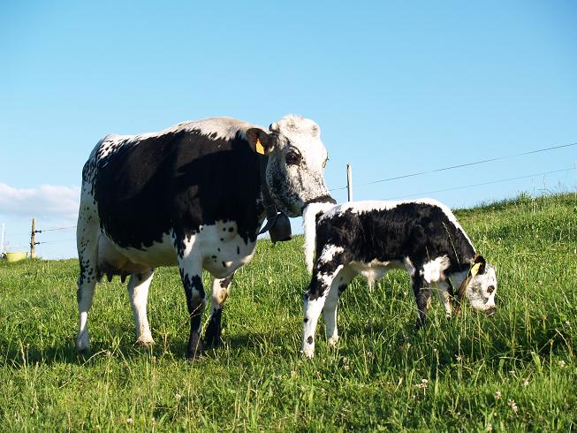

Vosgienne – Robe noire avec taches sur le dos et le ventre. Origine : France (Vosges)
Photo : mise à disposition

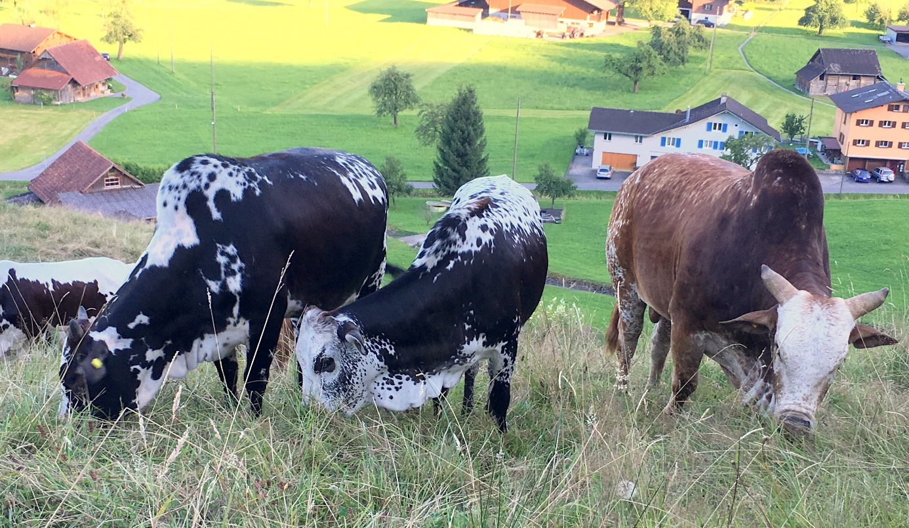
Zébu (Bos Indicus) – Robe : origines et couleurs de robe diverses (brun, noir, rouge et blanc). Origine : Inde, Caucase
Photo : mise à disposition

Déchets en bord de route : un problème seulement pour l’environnement ?

Sais-tu que des vaches meurent fréquemment après avoir ingurgité des déchets laissés en bord de route ?

Dans cette partie, tu vas apprendre pourquoi il est important de ne pas jeter ses déchets dans les prés et aussi pourquoi on introduit des aimants dans l’estomac des vaches.

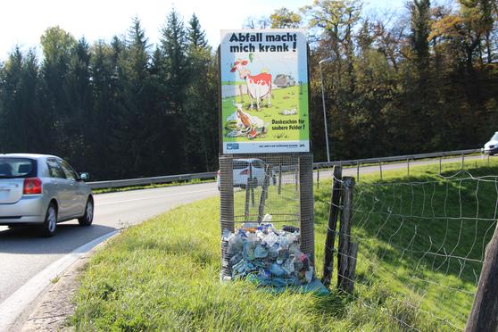
Campagne de l’Union suisse des paysans pour sensibiliser au problème des déchets.
Photo : Union suisse des paysans

D’un côté, on pourrait penser que promeneurs et automobilistes sont capables de jeter correctement leurs déchets. De l’autre, on se demande pourquoi les vaches les mangent ? Aiment-elles réellement le plastique ?
Les vaches ne sont pas difficiles quand il s’agit de nourriture. Contrairement aux chèvres, qui choisissent très précisément ce qu’elles mangent, les vaches arrachent l’herbe par touffes avec leur langue et l’avalent sans faire le tri ni même la mâcher. Elles ne remarquent donc pas la présence éventuelle de morceaux de verre, de plastique ou d’aluminium. C’est ainsi que les déchets jetés négligemment dans la nature atterrissent dans le premier estomac des vaches, et y restent. Les débris pointus, en particulier, peuvent causer de graves blessures s’ils percent la paroi de l’estomac ou même le cœur. L’animal souffre, il se sent mal, cesse de manger, maigrit...
Mais une vache peut-elle gober une canette en aluminium entière ? C’est en effet peu probable, mais si une canette est jetée depuis une voiture dans un pré, elle se fera déchiqueter par la faucheuse lors de la prochaine coupe d’herbe. Et les débris, mélangés dans le foin, finiront dans l’estomac des animaux une fois l’hiver venu. Un aimant introduit dans l’estomac des vaches permet de récupérer certains corps étrangers métalliques et d’ainsi éviter de grosses blessures, mais cela ne fonctionne pas avec tous les déchets. De nombreux paysans et paysannes savent déjà quels prés et champs contiennent le plus de déchets, mais ils perdent beaucoup de temps à ramasser des montagnes entières de déchets avant la fauche ou la moisson.
L’aimant reste dans le bonnet de la vache – son 2e estomac – jusqu’à la fin de sa vie. Près de 4 % des aimants introduits sont toutefois perdus, car ils sont évacués de l’estomac en même temps que les aliments lors de la rumination.
Photo : Landi

(Source : Union suisse des paysans et Wikipédia)

Tu veux te rendre utile et éviter que des débris arrivent dans l’estomac des vaches ? Alors n’oublie pas de ramasser tes déchets après chaque pique-nique et de les rapporter à la maison.

Les cloches des vaches sont-elles là uniquement pour faire joli ?

Sais-tu que c’est surtout dans les Alpes, où les pâturages sont immenses, que les troupeaux de vaches sont souvent équipés de cloches ?

Tu vas apprendre pourquoi cette pratique est utile dans certaines régions.

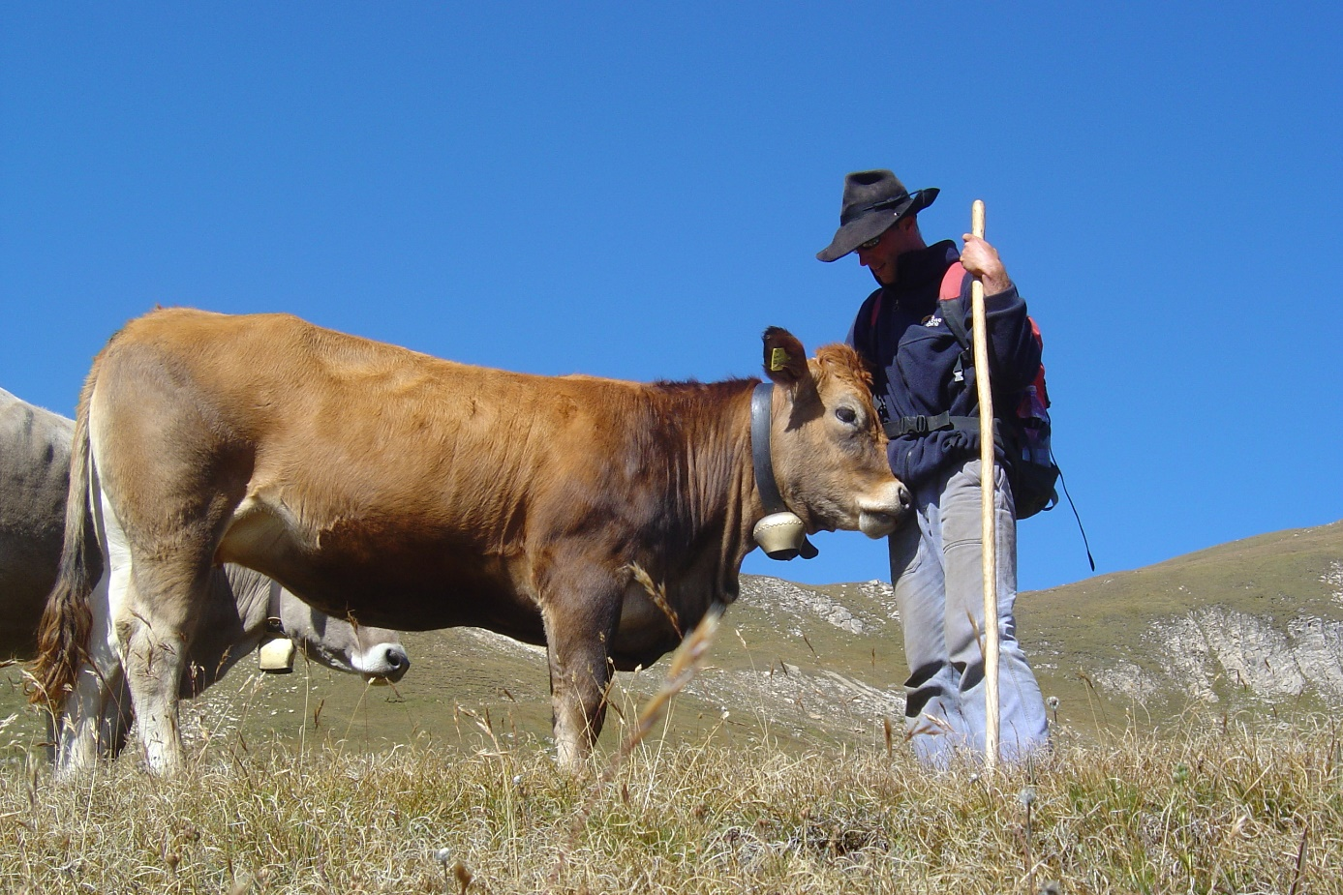
Dans les Alpes, les cloches des vaches peuvent parfois sauver des vies.
Photo : Vache mère Suisse

Les cloches servent à retrouver les animaux
On trouve des vaches avec des cloches principalement en Suisse, en Autriche et en Allemagne, mais pas seulement : en Égypte et en Asie aussi, les paysans maintiennent leurs troupeaux groupés grâce à cette pratique. Les bovins sont équipés d’un collier auquel on accroche une cloche, qui tinte dès que l’animal bouge : un moyen pour leur propriétaire de les repérer même dans des pâturages très vastes et dans les élevages sans clôture.
Les cloches sont particulièrement utiles dans les conditions suivantes :
- En cas de mauvais temps
Certaines intempéries, comme le brouillard, réduisent la visibilité. Les brouillards élevés et denses ne sont pas rares dans les régions montagneuses. Si l’éleveur ne peut pas voir son troupeau, grâce aux cloches, il peut au moins l’entendre.
- Dans l’obscurité
Les cloches aident à repérer où se trouve le troupeau aussi dans l’obscurité. La journée commence en général tôt pour les éleveurs de bovins, qui doivent accomplir plusieurs tâches avant même le lever du soleil et rendent visite au troupeau deux à trois fois par jour. S’il leur faut regrouper le bétail dans l’obscurité, le son des cloches leur sera d’une grande aide.
- En cas d’animaux isolés
Si une vache s’est séparée de son troupeau et qu’elle se trouve cachée derrière un épais buisson ou un monticule, il sera facile de la retrouver grâce à sa cloche, qui sert en quelque sorte de signal sonore. À chaque pas que fait l’animal, la cloche tinte.
Lorsque plusieurs cloches sonnent en même temps, le tintement continu qu’elles produisent peut être entendu de très loin. Plus le troupeau est grand, plus le volume sonore sera élevé. Dans les montagnes, il sera encore amplifié par les parois rocheuses alentours.

Les cloches servent à effrayer les ours et les loups
Les cloches ne servent pas uniquement à retrouver les bovins. Leur tintement continu offre aussi une certaine protection contre les prédateurs. Car il faut savoir que les vaches font partie des proies des ours et des loups. Lors d’une attaque, si l’animal est paniqué et fait des mouvements brusques, le son de sa cloche pourra faire fuir le prédateur. Si tout le troupeau est équipé de cloches, le volume sonore, alors extrêmement élevé, effrayera certains prédateurs peu expérimentés.

Une protection contre les mauvais esprits et les maladies
Dans certaines régions, on attribue aux cloches de vaches un pouvoir protecteur. Leur tintement ferait fuir les mauvais esprits, les intempéries, les prédateurs et les serpents, les incendies et les maladies. Les cloches sont souvent décorées de saints ou d’autres symboles sacrés, mais les meilleures d’entre elles restent sobres, car trop d’ornements affectent leur son.

Les cloches sont synonyme de tradition
Aujourd’hui, les cloches de vaches sont de plus en plus remplacées par des émetteurs GPS. La technologie vient ainsi simplifier le travail de l’agriculteur, qui n’a qu’à consulter son smartphone pour localiser son troupeau. Les partisans de ces alternatives modernes sont surtout les défenseurs des animaux, qui voient là une amélioration du bien-être des bovins. Silencieux et bien moins lourds que les cloches, les émetteurs GPS ne présentent en effet quasiment aucune gêne pour les vaches.

Inconvénients des cloches
Les cloches présentent aussi des inconvénients. Le collier et la cloche que les vaches doivent porter autour du cou peuvent être gênants pour manger. Même si cet attirail ne les empêche pas de paître paisiblement, les animaux y arriveraient plus facilement sans. Le tintement incessant peut aussi endommager l’ouïe sensible des bovins. Par ailleurs, les grosses cloches pèsent leur poids, ce qui peut être désagréable pour les vaches. Les jeunes animaux en particulier ne devraient pas porter de cloche trop lourde, car cette charge les fatigue inutilement.

En visite au pâturage : ai-je le droit de caresser les veaux ?

Sais-tu que les vaches mères protègent leurs veaux et qu’il est donc important de bien les contourner lorsque tu les croises, que ce soit à pied ou à vélo ? Sais-tu aussi que les bovins considèrent les chiens comme des prédateurs ?

Dans ce qui suit, tu vas apprendre pourquoi il est important de rester à distance des troupeaux et de tenir les chiens en laisse.

Lorsque l’on se promène dans une zone de pâturages, on tombe toujours tôt ou tard sur un troupeau de bovins. Il ne faut pas oublier que ce sont eux qui entretiennent notre beau paysage ! Même si les vaches sont des animaux pacifiques, il convient de respecter quelques règles de base lorsque l’on traverse un pâturage.

La famille avant tout
Les bovins sont des animaux pacifiques par nature avec un sens aigu de la famille. La vie en troupeau leur apporte sécurité et protection. S’ils se sentent menacés, et notamment s’ils perçoivent un danger pour leurs petits, tout le troupeau les défendra. Lorsque des hommes, en particulier accompagnés de chiens, s’approchent trop près du troupeau, celui-ci pourra se sentir menacé et réagir en conséquence.

Savoir déchiffrer le comportement des bovins
Dans les zones de pâturages traversées par des chemins de randonnée, les éleveurs d’animaux sont tenus de ne faire paître que des troupeaux calmes et de prendre les mesures adéquates pour assurer la meilleure sécurité possible. Il est de la responsabilité des randonneurs, en revanche, d’adopter le bon comportement vis-à-vis des troupeaux. Trois règles simples contribuent à réduire sensiblement le risque d’incidents.

Trois règles de base pour plus de sécurité

1. Garder ses distances
Tout comme les humains, les bovins ont une zone de sécurité dont la taille varie selon les individus. Si cette zone est franchie, les animaux peuvent se sentir menacés et vouloir se défendre.
La zone de sécurité dépend de différents facteurs et ne peut pas être chiffrée en mètres. De manière générale, on peut dire que l’homme se trouve dans cette zone lorsque l’animal interrompt son activité (manger, ruminer, se reposer) et se met à observer l’intrus avec beaucoup d’attention. Si le randonneur avance encore un peu, l’animal pourra alors s’ébrouer, secouer la tête ou gratter le sol avec ses sabots, avant de déclencher une véritable réaction de défense. Le principe de base est donc de rester en dehors de la zone de sécurité des animaux et de faire un détour, de sorte à leur envoyer un signal clair : « Tout va bien, je ne suis pas un danger ! »

2. Ne pas toucher les veaux
N’importe quel parent réagirait immédiatement si un inconnu touchait un enfant dans sa poussette ou au terrain de jeux. La vache mère fait de même lorsqu’il s’agit de son veau. On veillera donc à bien contourner les veaux et surtout à ne pas passer entre les mères et leurs petits. Il est déconseillé de toucher ou de nourrir aussi les vaches adultes, qui, dans le pire des scénarios, pourraient blesser sérieusement un humain rien qu’en agitant la tête pour chasser une mouche.

3. Tenir les chiens en laisse
En raison de leur apparence et de leur comportement, les chiens – quelle que soit leur race – sont considérés comme des prédateurs potentiels par les bovins. Maîtres et chiens sont donc tenus de passer à une distance respectable des troupeaux, le plus discrètement et le plus calmement possible. La baignade de nos compagnons à quatre pattes dans les abreuvoirs est à éviter. Les chiens ne doivent jamais courir librement à proximité des troupeaux, car même si tout se passe bien, les vaches garderont en mémoire cet événement stressant et pourront réagir de manière agressive lorsqu’une situation similaire se présentera. En cas de doute, on recommande aux propriétaires de chiens de faire demi-tour et de prendre un autre chemin. Les troupeaux peuvent réagir de manière violente en particulier dans les zones où vivent des grands prédateurs. Les offices de tourisme locaux peuvent fournir des informations sur les itinéraires de randonnée les mieux adaptés avec des chiens.

Comment se comporter en cas de problème
Si l’on respecte bien les trois règles énoncées ci-dessus, le risque d’incident est faible. Malgré cela, il peut arriver que l’on se retrouve dans une situation dangereuse. Il faut dans ce cas s’éloigner le plus rapidement possible du troupeau de sorte à quitter sa zone de sécurité, sans courir et dans le calme, et se réfugier au besoin derrière une clôture, un arbre ou un rocher. Si le terrain est en déclivité, il est conseillé de fuir en remontant la pente.

Jeter un objet à terre, comme une veste, un parapluie ouvert ou un sac à dos, peut détourner l’attention de l’animal, ce qui permettra à la personne en fuite de gagner quelques précieuses secondes.

En présence d’un chien, le troupeau se concentrera sur lui en premier lieu. Il est donc conseillé, en cas d’attaque, de détacher le chien de sa laisse de sorte qu’il puisse s’enfuir pendant que son maître se mettra en lieu sûr. Malheureusement, il arrive souvent que le chien apeuré vienne chercher protection auprès de son maître, attirant le troupeau à nouveau vers lui. Dans pareille situation, il ne faut en aucun cas prendre son chien dans ses bras, mais faire au contraire tout son possible pour le tenir éloigné.
Parcours didactique sur les bovins
Pour sensibiliser la population à la présence et au mode de vie des bovins, mais aussi au comportement à adopter dans un pâturage, le Service de prévention des accidents dans l’agriculture (SPAA) a mis au point un parcours didactique en 15 étapes intitulé « Bovins : le sentier didactique ! ». Il est d’ores et déjà accessible sur le Weissenstein (SO) et a été également intégré au Sentier découverte « Léa et Ben chez les vaches allaitantes » de Vache mère Suisse. D’autres emplacements sont en cours de préparation. Le contenu de ce parcours didactique est accessible en ligne sur https://beef.ch/fr/evenements/sentier-decouverte (matériel pédagogique).

(Source des textes et des images : Service de prévention des accidents dans l’agriculture SPAA)

Exemples de tâches à accomplir en classe ou à la maison

L’élevage allaitant, qu’est-ce que c’est au juste ?

Pour tous les niveaux :

Va te balader dans la nature à vélo, observe les vaches et prends des photos. Identifie s’il s’agit de vaches laitières ou de vaches allaitantes. Y a-t-il un taureau avec elles au pâturage ? Les vaches sont reconnaissables à leurs pis. Les taureaux sont quant à eux plus massifs et musculeux, et on peut voir leurs bourses entre leurs pattes arrière. Les génisses sont des jeunes vaches chez qui les pis ne se sont pas encore formés et qu’il est donc difficile de repérer à distance. Quant aux veaux, tout le monde les connaît. Vois-tu un veau en train de téter sa mère ? Es-tu capable de dire quel veau appartient à quelle vache ?

Au lieu de donner des devoirs à la maison, montrer différentes photos aux enfants et les étudier ensemble (au besoin, Vache mère Suisse peut fournir des photos pour cet exercice).

Pour tous les niveaux :

Coche ce qui, selon toi, correspond à la définition d’un élevage de vaches allaitantes en Suisse :
- les vaches se nourrissent de foin et d’herbe
- les veaux boivent le lait de leur mère et restent auprès d’elle
- les taureaux font rarement partie du troupeau
- l’élevage allaitant, c’est quand les éleveurs allaitent eux-mêmes les veaux
- les vaches ont tous les jours accès au pré ou à un parcours extérieur
- les vaches sont nourries de soja et d’huile de palme
- les paysans sont régulièrement contrôlés par une organisation indépendante
- les veaux restent toujours à l’étable pour éviter les coups de soleil

La Suisse est un pays d’herbages : La solution à nos problèmes environnementaux SE TROUVE-T-elle vraiment dans l’augmentation de NOs TERRES CULTIVÉES ?

Pour les élèves du primaire :

Coche la ou les bonnes réponses.
- Grâce à leur climat chaud et à leurs étendues plates, les Alpes offrent des conditions idéales pour l’agriculture.
- Les champs ont besoin de se reposer de temps en temps, c’est pourquoi on y plante parfois de l’herbe au lieu de les cultiver. Grâce aux vaches, qui broutent l’herbe, ces surfaces sont quand même utilisées pour la production d’aliments.
- Les surfaces herbagères favorisent le réchauffement de la planète.
- Dans les pentes abruptes, l’herbe sert à maintenir la terre en place et à éviter que celle-ci soit emportée par les eaux.

Pour les élèves du secondaire :

Devoir à la maison ou travail de groupe : si toutes les surfaces herbagères de Suisse étaient utilisées pour les grandes cultures, quelles seraient les conséquences pour l’environnement ? Note-les. Selon toi, est-ce une bonne chose que les ruminants, comme les vaches par exemple, entretiennent les flancs abrupts des montagnes ? Quels animaux sont capables de valoriser l’herbe ?

La consommation d’eau dans la production de viande bovine : le type de viande que j’ACHÈTE a-t-il une importance ?

Tous les niveaux :

Devoir à la maison ou travail de groupe à l’école : qu’est-ce qui nécessite le moins d’eau courante parmi les trois options suivantes ? 1 kg de viande bovine issue d’animaux élevés au pâturage en Suisse, 1 kg de viande bovine issue d’animaux élevés au pâturage à l’étranger ou 1 kg de viande bovine issue d’engraissement intensif à l’étranger ? Classe-les dans l’ordre.

Exercice supplémentaire pour les élèves du secondaire :

Expliquer pourquoi.

Acheter de la viande en tenant compte du bien-être animal et du développement durable : est-ce vraiment un luxe ?

Pour les élèves du primaire :

Coche la ou les bonnes réponses.
- Les second cuts sont des morceaux de viande chers provenant de l’étranger et qui offrent une alternative à l’entrecôte suisse.
- Les morceaux de viande qui doivent être cuits longtemps sont bon marché et donc avantageux pour le portefeuille.
- Tout le monde peut se permettre d’acheter de la viande produite de manière écologique et particulièrement respectueuse des animaux. Il faut juste savoir combien coûte chaque type de morceau et comment les cuisiner.

Tous les niveaux :

Sur l’image de la vache, colorie en bleu les morceaux de viande qui nécessitent une cuisson rapide et en rouge, ceux qui doivent être cuits longtemps (le dessin à colorier a été envoyé avec les documents pédagogiques).

Exercice supplémentaire pour les élèves du secondaire :

Peux-tu citer le nom de ces morceaux ?

Pour les élèves du secondaire :

À la maison, cuisine un special cut ou un autre morceau qui nécessite une cuisson longue (selon l’âge de l’enfant, avec l’aide des parents). Note tes observations. Est-ce que ça a coûté cher ? Où as-tu acheté le morceau de viande ? Provenait-il d’un animal issu d’un élevage allaitant ? Est-ce que la préparation était difficile ? Le résultat était-il satisfaisant ?

Cours de cuisine : au lieu de donner des devoirs à la maison, répartir les élèves en groupes et leur faire préparer différents morceaux de viande (second cuts ou morceaux à mijoter).

Pour tous les niveaux (Jeux en ligne):
- La plupart des gens savent où se trouve l'épaule d'un animal Natura-Beef. Le jarret est lui aussi facile à situer. Mais où placeriez-vous la cuisse et la côte plate ? Saurez-vous assembler rapidement les différents morceaux ? C'est parti !

www.beef.ch/fr/blogs/natura-beef-puzzle
- Où se situe quel morceau de viande ? Pouvez-vous nommer les différents morceaux d'un animal Natura-Beef ? Cliquez sur l'image pour jouer le jeu. Si vous souhaitez vous entraîner avec un jeu plus simple, essayez ce puzzle.

www.beef.ch/fr/blogs/qualitaetsfleisch-muss-nicht-teuer-sein

Diversité des races : existe-t-il une vache allaitante À TACHES NOIRES et Blanches ?

Pour les élèves du primaire :

Quelle est la race que tu préfères ? Colorie l’image en reproduisant les couleurs de sa robe ou en laissant libre cours à ton imagination (le dessin à colorier a été envoyé avec les documents pédagogiques).

Pour les élèves du primaire :

Coche la ou les bonnes réponses.
- Les vaches à taches noires et blanches sont toujours des vaches laitières de la race Holstein.
- Il existe des vaches violettes.
- Les vaches allaitantes sont un peu plus charnues et les vaches laitières ont des pis plus gros.
- Il existe dix espèces de vaches allaitantes différentes.

Pour les élèves du secondaire :

Prends en photo les troupeaux de vaches présents dans ta commune. Arrives-tu à voir si ce sont des vaches laitières ou des vaches allaitantes ? Reconnais-tu leur race ou s’agit-il de croisements ? Qu’est-ce qui est caractéristique de cette race ? Existe-t-il une race qui vient de ton pays d’origine ?

Pour trouver des informations sur les différentes races, tu peux aller sur :

https://www.mutterkuh.ch/fr/herd-book/races-a-viande ou https://beef.ch/fr/blog/races-bovines

Au lieu de donner des devoirs à la maison, montrer en classe des photos des fermes environnantes et les étudier ensemble.

Pour les élèves du secondaire :

Coche la ou les bonnes réponses.
- Les vaches à taches noires et blanches sont toujours des vaches laitières de race Holstein.
- Certaines races de vaches allaitantes n’ont pas de cornes par nature.
- Des taureaux à viande sont utilisés aussi dans l’élevage allaitant.
- Certaines races sont mieux adaptées à la pâture sur les flancs abrupts des montagnes.

Pour tous les niveaux :

Sur demande, nous pouvons vous envoyer un memory représentant la plupart des races de Vache mère Suisse, pour jouer pendant une heure de cours.

Pour tous les niveaux (Jeux en ligne):
- Le troupeau comprend des animaux des races suivantes : Angus, Brune, Limousine, Pinzgauer, Pustertaler Sprinzen et Simmental. Les reconnaisses-vous?

www.beef.ch/fr/blogs/bonnie-auf-der-alp
- Memory des races des vaches:

www.beef.ch/fr/blogs/rinderrassen-memory

Déchets en bord de route : un problème seulement pour l’environnement ?

Tous les niveaux :

Travail de groupe : prenez un sac poubelle et allez ramasser les déchets qui se trouvent sur le bord de la route (selon l’âge des enfants, un adulte les accompagnera). Où avez-vous collecté le plus de déchets ? Comment pourrait-on attirer l’attention de la commune sur ce problème et l’inciter à trouver des solutions ?

Tous les niveaux :

Que peut-il arriver si une vache avale un débris de canette en aluminium ? Qu’est-ce qu’un aimant pour vaches ?

Tous les niveaux :

La classe peut organiser un Clean-Up-Day, c’est-à-dire une journée consacrée au nettoyage des prairies dans les environs de l’école. « Clean up » veut dire nettoyer en anglais. Vous vous dites certainement : « Bof, non merci, je dois déjà assez ranger comme ça à la maison ». Pourtant, cela n’a rien à voir ! Cette journée est consacrée à l’environnement, aux déchets sur les bords des routes, dans les ruisseaux, dans la forêt ou sur votre aire de pique-nique préférée. En participant, vous pouvez sauver des vies !

https://www.igsu.ch/fr/clean-up-day/inscription/

Les cloches des vaches sont-elles là uniquement pour faire joli ?

Tous les niveaux :

Travail de groupe : discutez des avantages et des inconvénients que présentent les cloches de vache. Dans quelles situations les cloches sont-elles utiles et quand pourrait-on s’en passer ?

En visite au pâturage : ai-je le droit de caresser les veaux ?

Pour les élèves du primaire :

Coche la ou les bonnes réponses.
- Les vaches reconnaissent tout de suite si votre chien est gentil et docile. Les deux animaux vont se renifler l’un l’autre puis devenir amis.
- Les vaches mères protègent leurs petits, c’est pourquoi il ne faut jamais caresser un veau.
- Les promeneurs à pied ou à vélo doivent faire un détour pour éviter les troupeaux.

Pour les élèves du secondaire :

Explique pourquoi il est important de garder ses distances face à un troupeau de vaches lorsqu’on traverse un pâturage, surtout si un chien nous accompagne. Dans quelle situation peut-on détacher le chien de sa laisse ?

